哈尔滨工业大学（威海）

《数据库系统》实验报告

|  |  |  |
| --- | --- | --- |
| **序号** | **学号** | **姓名** |
| **1(组长)** | **181110315** | **王少博** |
| **2** | **181110214** | **刘凯卫** |
| **3** | **181110203** | **杜子阳** |
| **4** | **181110306** | **付宽** |
| **5** |  |  |
| **6** |  |  |
| **7** |  |  |
| **8** |  |  |

指导教师： 王大顺

报告日期： 2020年 月 日

计算机科学与技术学院

软件工程系

|  |  |
| --- | --- |
| 小组得分 | 评价 |
|  |  |

1. **实验环节一 简述系统功能**
2. 任选一个网络上存在的网站系统，系统内容任意，列出网址
3. 分析核心功能模块，对数据库的应用环境做简单的描述:
   1. 网址：<https://www.zhihu.com/>
   2. 网站截图：

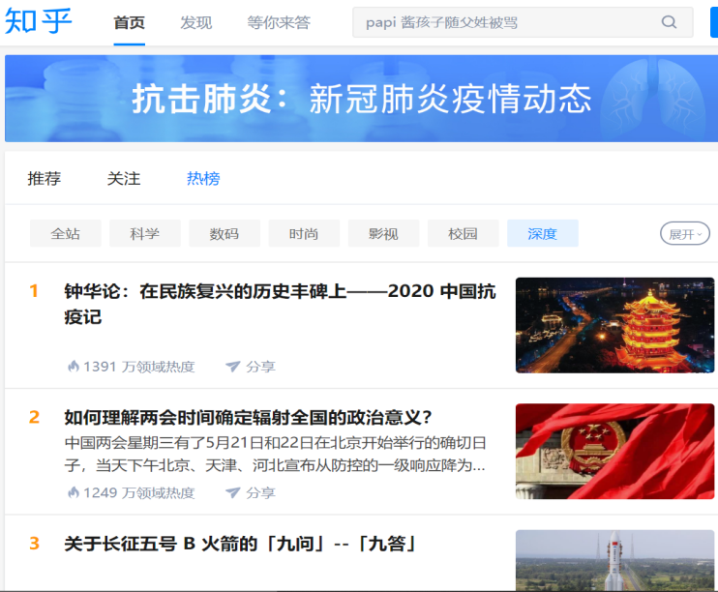

图1.1 知乎首页

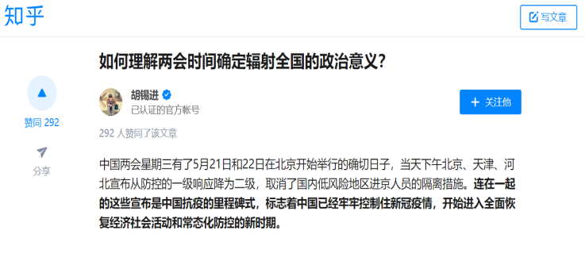

图1.2 文章界面

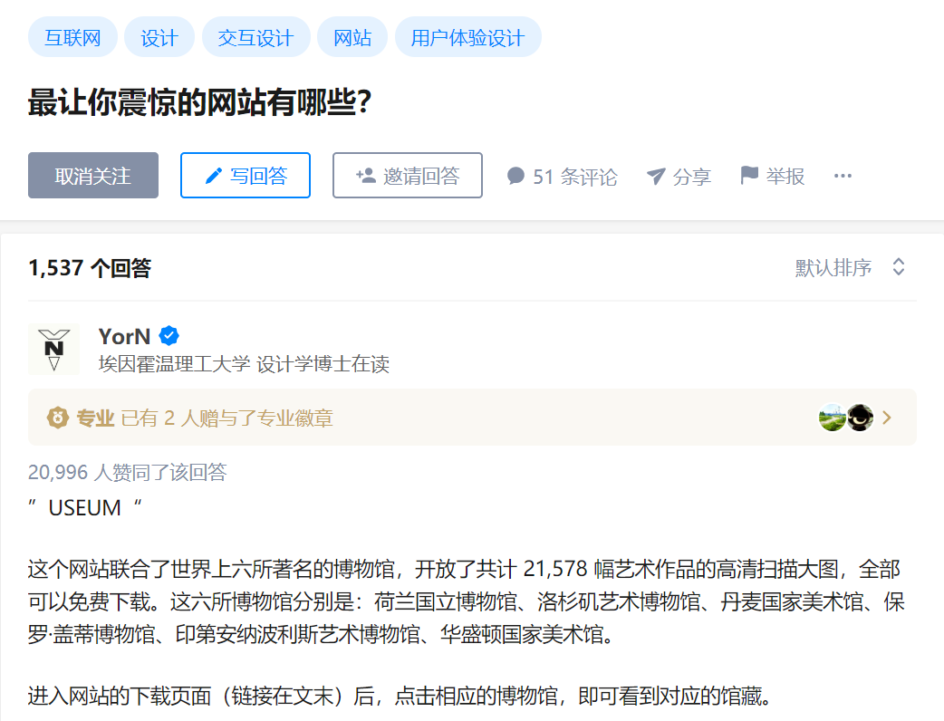

图1.3 问答界面

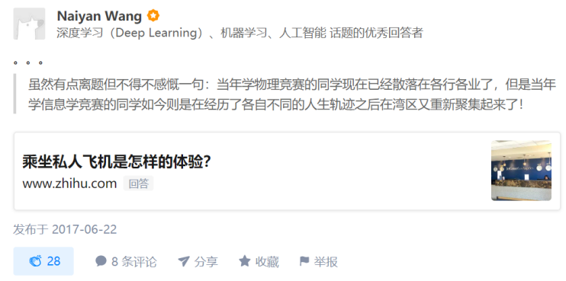

图1.4 想法界面

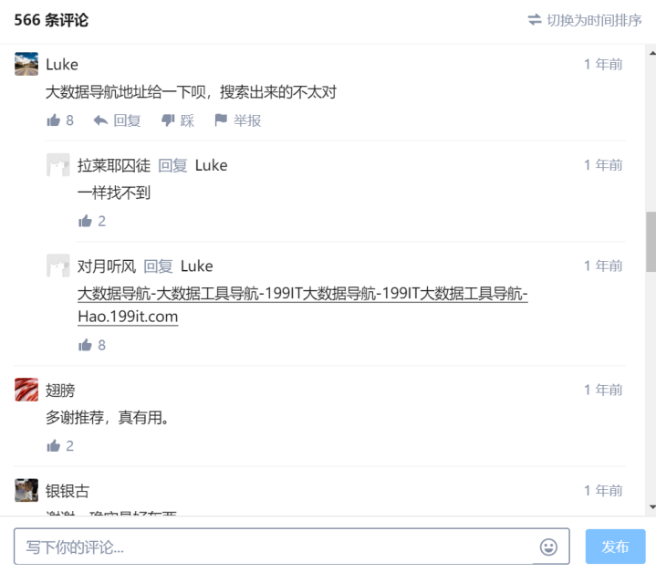

图1.4 评论界面

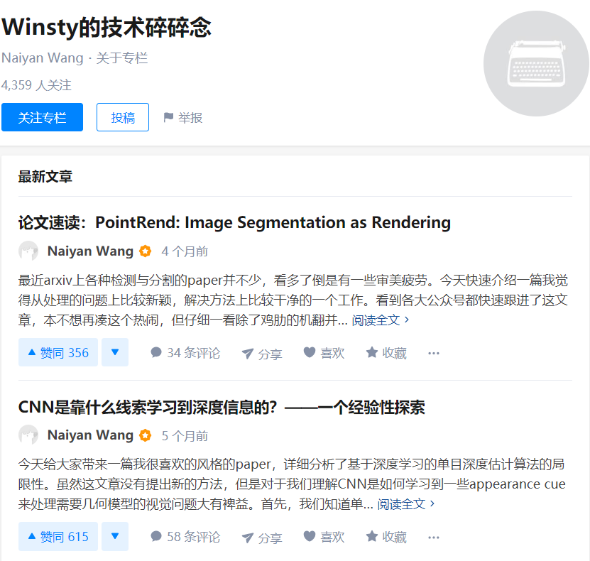

图1.5 专栏界面

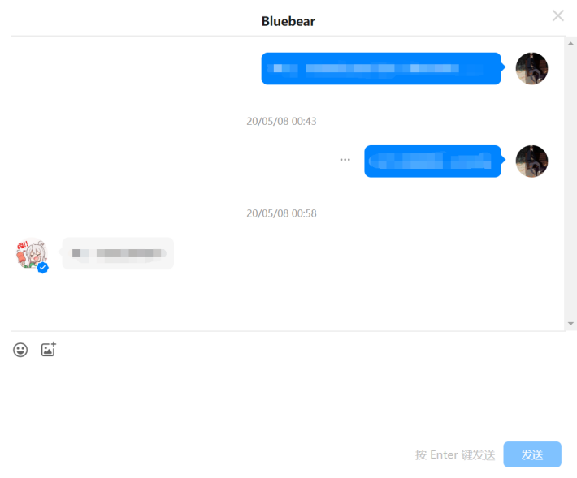

图1.6 私信界面

* 1. 环境简述：

此网上创作-参与系统的用户共有三种类型，分别是创作者、参与者和管理员。系统的核心数据是发布话题和参与话题，以上三种类型的用户通过对问题、文章和想法的操作实现了网上话题互动的基本功能。基本流程是知乎创作者进行注册、在管理员同意后登录，根据自己的兴趣和需求发布问题、想法和文章，并且选择问题所属的话题，其内容经过管理员审核通过之后可以发布。如果创作者选择发布问题，可以随时根据需要邀请一定数量限制（每日不超过150人）的参与者参与问题的回答，同时对于参与者的回答和评论，可以进行评论和追评；如果创作者选择发布想法，那么只有关注创作者的参与者可以进行评论和追评，创作者也可以在他们的评论下进行追评；如果创作者选择发布文章，参与者可以参与文章的评论和追评，创作者可以对于评论进行追评。对于问题、想法和文章的评论和追评均需要通过管理员审核通过才可以发表，否则管理员可以对于评论和回答进行折叠。如果创作者需要修改问题、想法、文章的内容，可以申请编辑，在管理员同意之后内容将被修改。同时，根据参与者对创作者的想法、文章的点赞和收藏数量，系统将对创作者的等级进行一定提升，等级越高的创作者发布的问题、想法和文章更容易被参与者搜索到。对于文章，创作者可以选择将一部分文章收入专栏，以便于整理、组织自己的文章以供阅读。创作者也可以和创作者、参与者进行私信交流，私信内容也需要经过系统管理员审核才可以发出，否则也会被折叠。

对于知乎参与者来说，其基本流程是在知乎进行注册，管理员同意后成为可以参与各种话题的参与者用户。对于某一个特定的问题，参与者可以在问题之下撰写回答，然后发布，参与者对于一个特定问题的回答可以让所有的用户看到，包括创作者，其他参与者，管理员等；而除了系统首页推荐的问题和文章之外，参与者还可以利用知乎系统内部的搜索引擎，利用关键字检索等检索方法对自己感兴趣的特定问题和文章进行搜索，然后对其进行浏览以及撰写回答等操作；参与者用户也具有评论功能，可以对创作者发布的文章和问题进行评论，也可以对其他参与者发布的针对某一问题的回答进行评论，也可以对所有的用户（包括参与者和创作者）所发布的针对任何内容的评论进行评论，并具有多级追评的功能；每个参与者拥有一个专属的收藏夹，可以对自己感兴趣的问题或者文章等进行收藏，对于收藏的问题或者文章，参与者如果想再次查看，可以直接在其个人专属的收藏夹内找到，而无需利用搜索引擎搜索，当然参与者可以对其收藏夹进行编辑，即既可以添加问题，又可以删除问题；参与者如果对于某一创作者发布的多个问题或文章都很感兴趣，则可以对此创作者用户本身进行关注，像收藏夹一样，每一个参与者都有一个关注列表，专门用来存放创作者关注的创作者，参与者可以利用参与列表方便快速地对创作者发布的所有问题和文章进行再次浏览；参与者对于知乎上面的所有内容（包括问题、文章、回答、评论等）都可以进行点赞和举报，点赞表示参与者对于此内容赞同或者喜欢，所有文字内容的点赞数量均可以显示给所有用户，而举报表示参与者认为此内容涉嫌违规，在填写举报理由之后提交，由系统管理员进行审核然后进行其他相关操作，如举报属实，则此内容将被折叠（删除或隐藏）；参与者可以与其他参与者进行交流，也可以与创作者进行交流，交流的方式通过私信来进行；对于知乎上面发布的所有内容（包括问题、回答、文章、评论等），系统管理员都需要进行审核管理，如果审核不通过则无法发表。

1. **实验环节二 安装SQL Server 2012数据库软件并创建数据库**
2. 安装SQL Server 2012数据库软件，配置网络环境：
   1. 阿里云服务器部署：小组选择使用阿里云提供的服务器主机，通过远程连接的方式一起对服务器上的数据库进行操作。

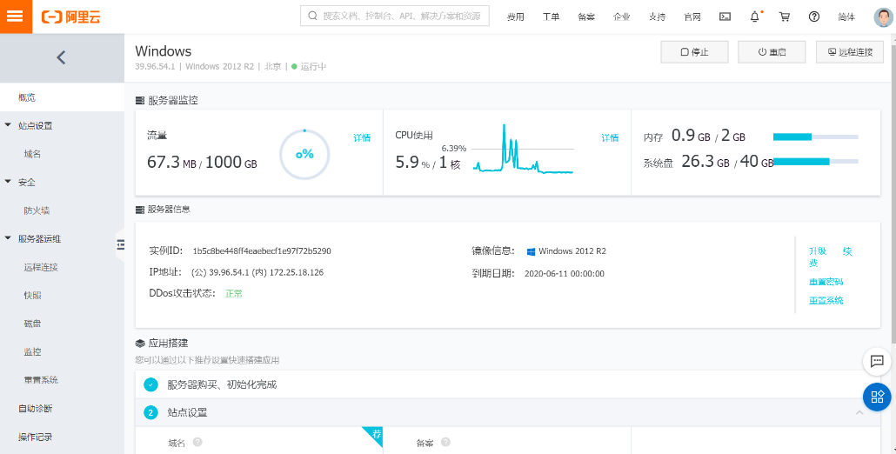

图2.1 阿里云服务器主机部署

* 1. 服务器端和客户端SSMS的安装：

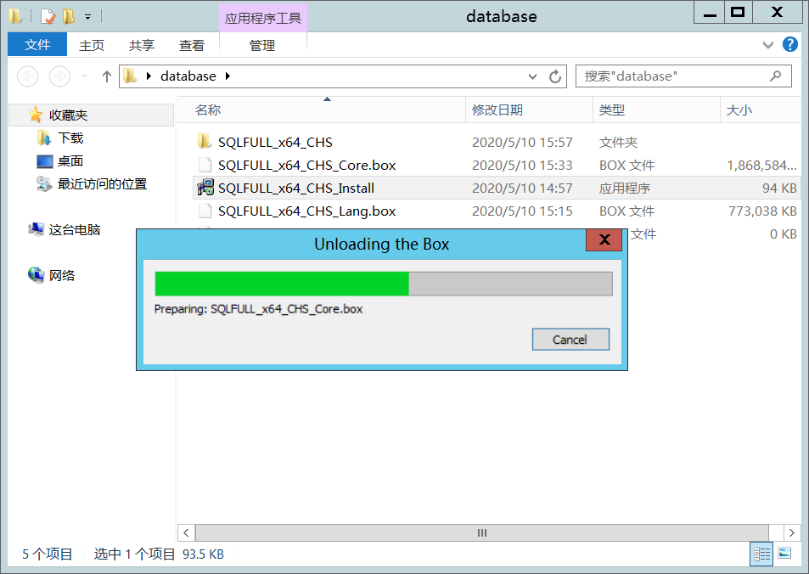

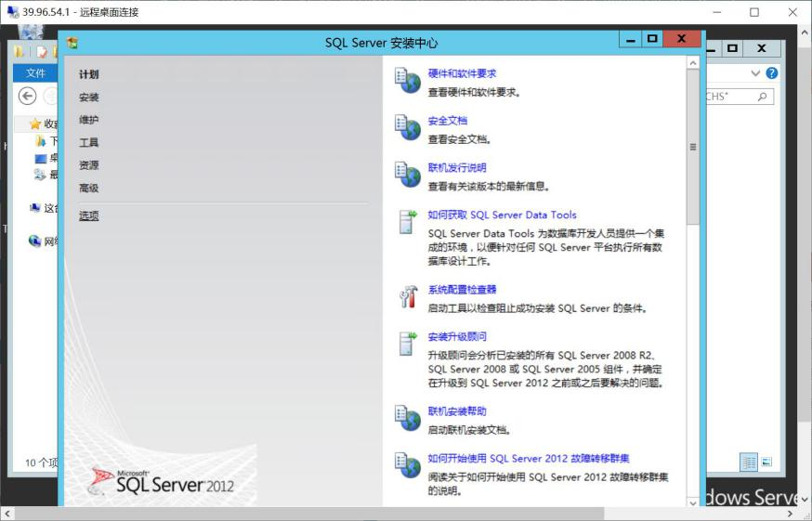

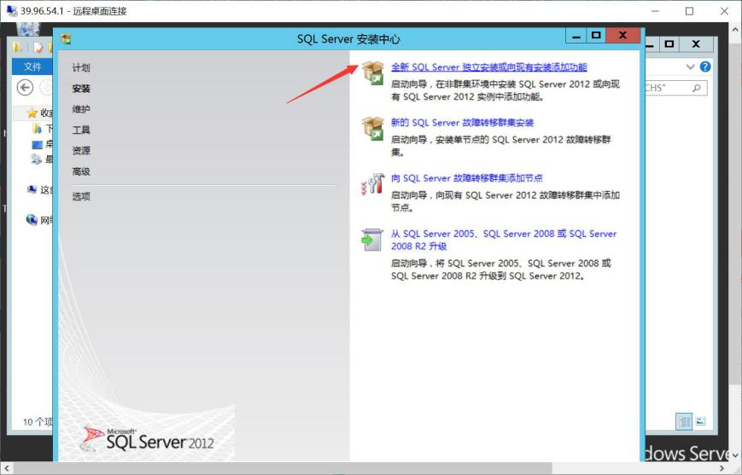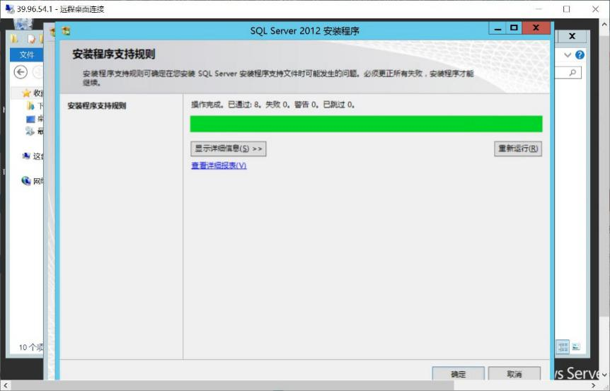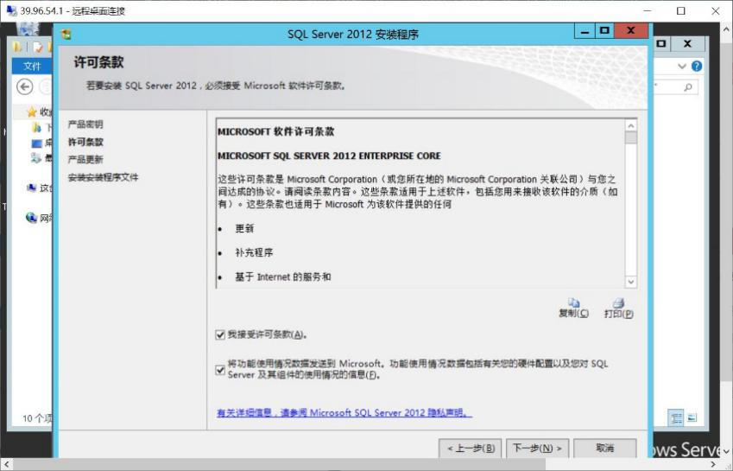

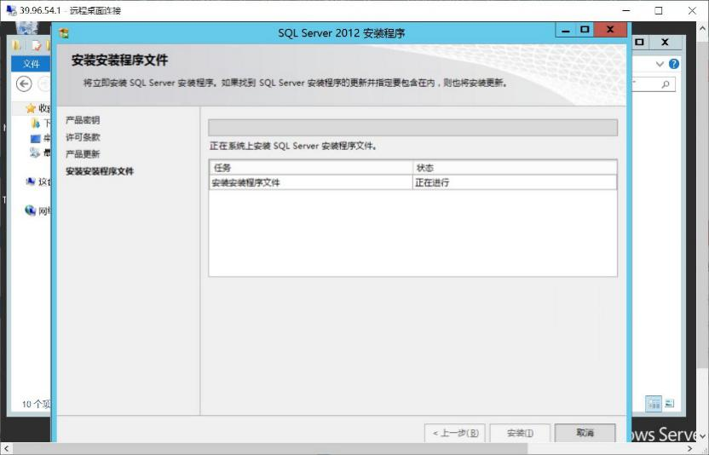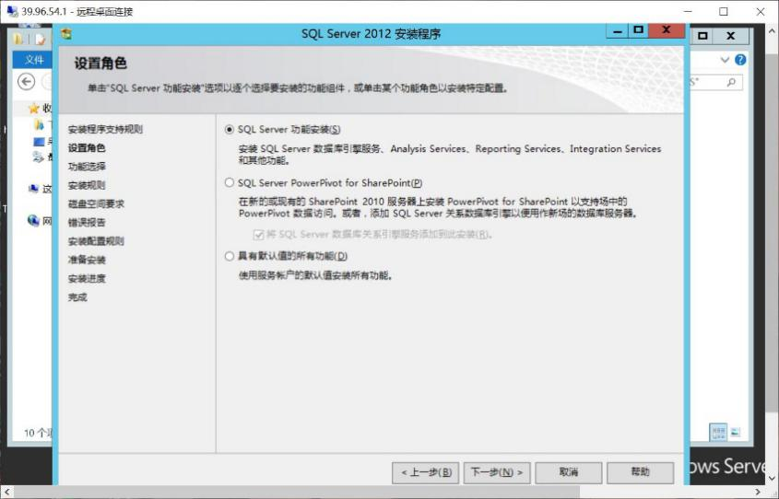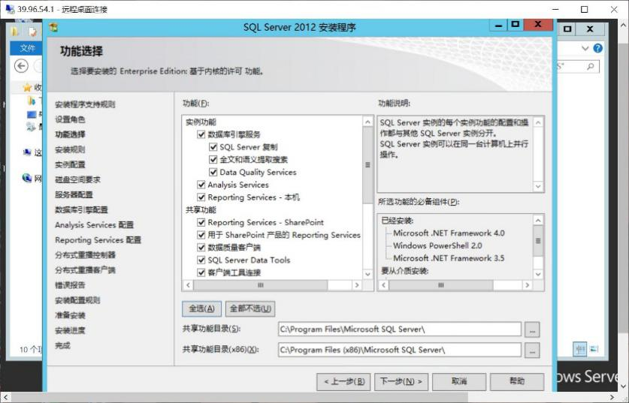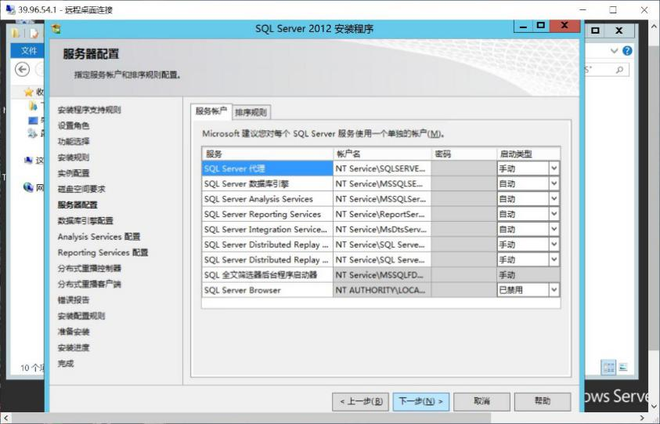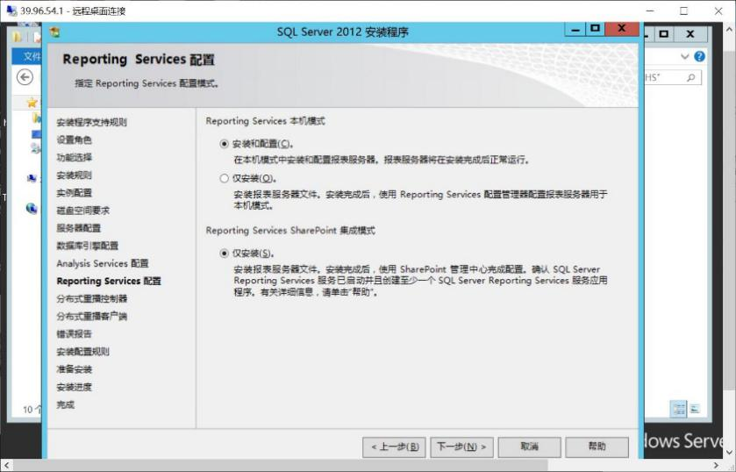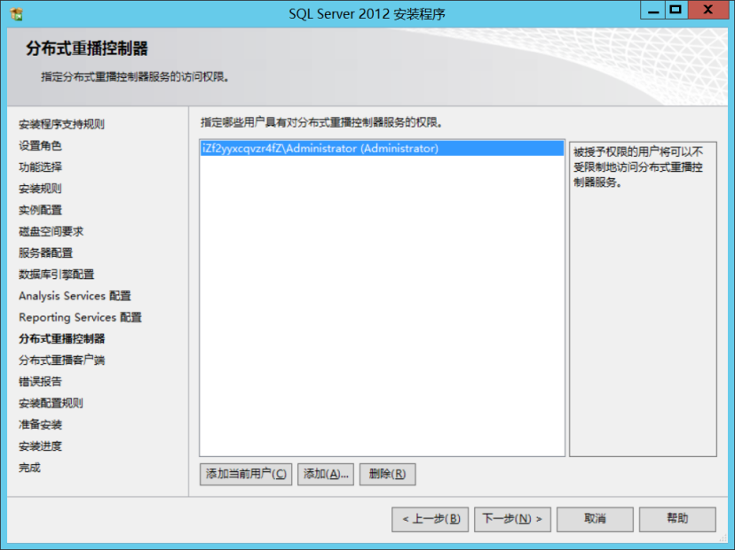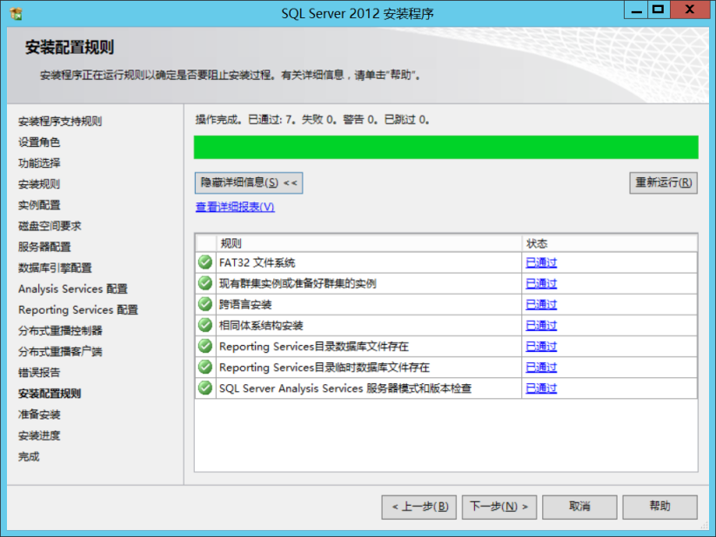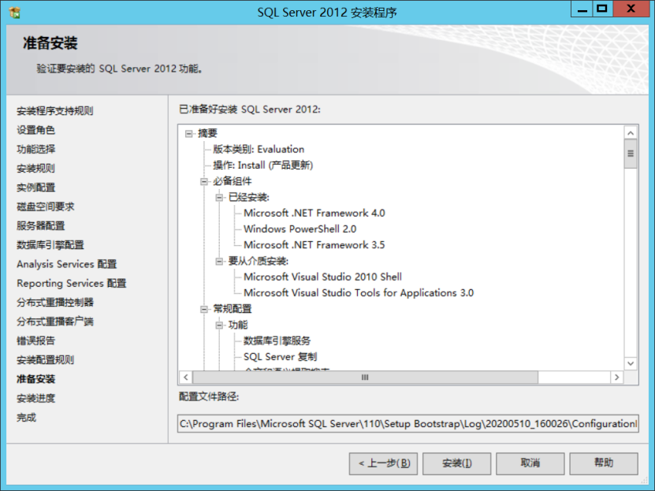

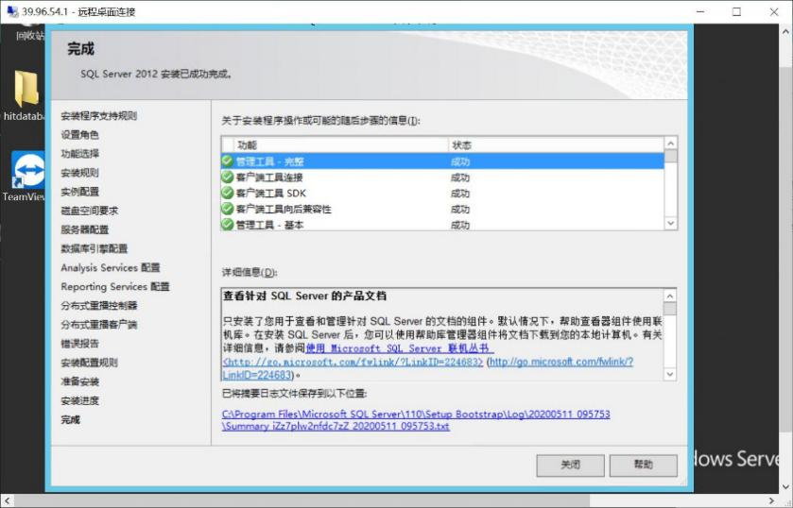

图2.2 SSMS的安装

1. 用Tsql命令创建一个以T+181110315为名字的数据库：

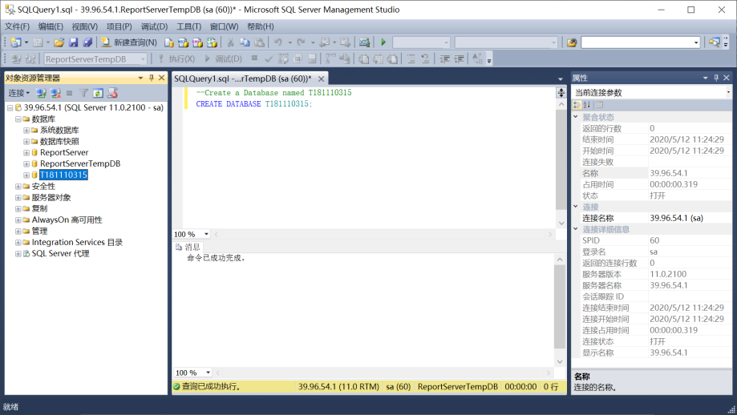

图2.3 创建数据库

1. **实验环节三 分析并创建系统需要的角色并分配相应权限**

***要求***

1. 用命令新建数据库角色至少3种以上，并赋予不同权限。
2. 用SSMS新建另外3种以上数据库角色，并赋予不同权限。

***内容：***

1. *简单对系统需要的角色以及每个角色需要赋予权限的分析（500字左右）*:
   1. **系统角色分析：**

本系统主要分配的角色有管理者(administrator)、开发者（developer）、(创作者(creator)和参与者(participant)。在此四个角色中，其中的参与者角色拥有的权限为：连接数据库，查询数据库数据（搜索）。创作者角色的权限为：连接数据库，查询数据库数据，基本和参与者相同。开发者角色主要是负责在系统的开发过程中与数据库表的交互，拥有的权限为：继承了创作者和参与者的所拥有的权限，并且开发者还可以对数据库中的表进行插入、删除、更新等操作。管理员角色拥有的权限是最高的，其包括：连接数据库，查询数据库存储情况，可以对数据库中的表进行、插入、删除、更新等操作，即继承了开发者所有权限，并且进一步可以创建和删除表，拥有管理其他用户的权限，比如创建用户和删除用户，可以进行人员管理。

* 1. **成员角色权限分析：**

王少博：继承管理员角色权限，可以向数据库中插入、查询、修改、更新、删除数据，可以管理用户，如创建与删除。

刘凯卫：继承开发者的角色及权限，可以操作数据库，插入，更新，删除表等，可以创建视图，管理视图。

杜子阳：继承创作者角色，拥有连接数据库，查询特定的数据库。

付宽：继承参与者角色，拥有连接数据库，查询特定的数据库。

1. *查看角色的截图*

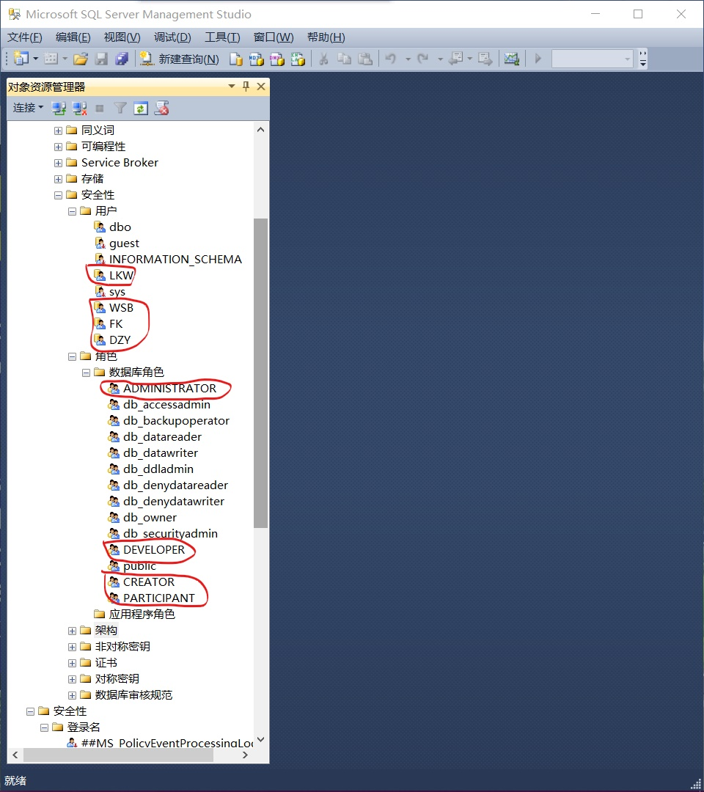

图3.1 查看成员角色

1. *查看权限的截图*

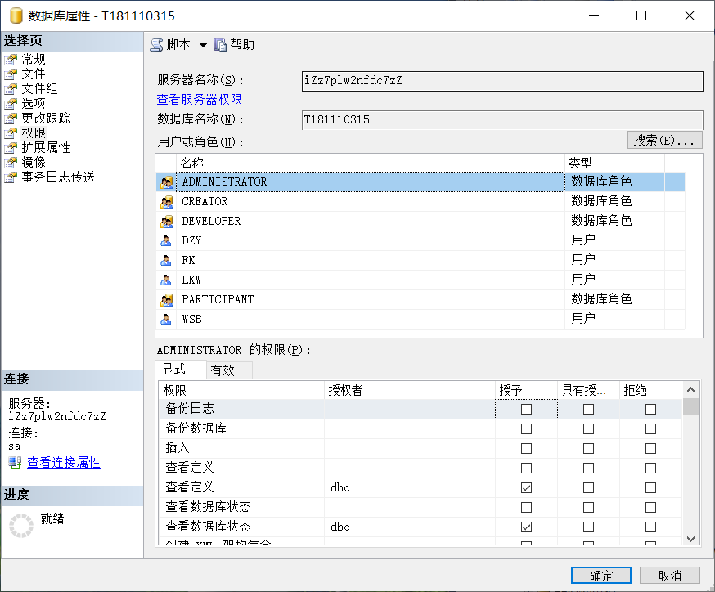

图3.2 查看数据库权限

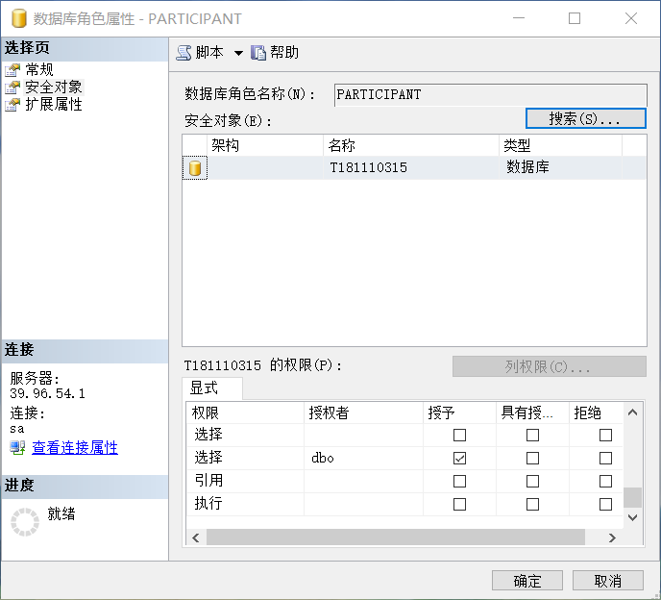

图3.3 查看安全对象权限

1. *创建角色和赋予权限的命令源代码*

*见附录零*

1. *SSMS创建角色和赋予权限的操作截图*

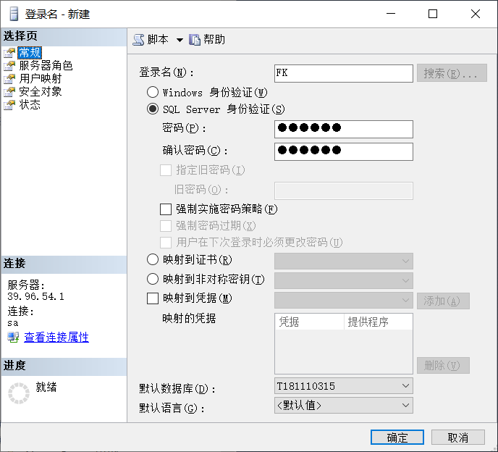

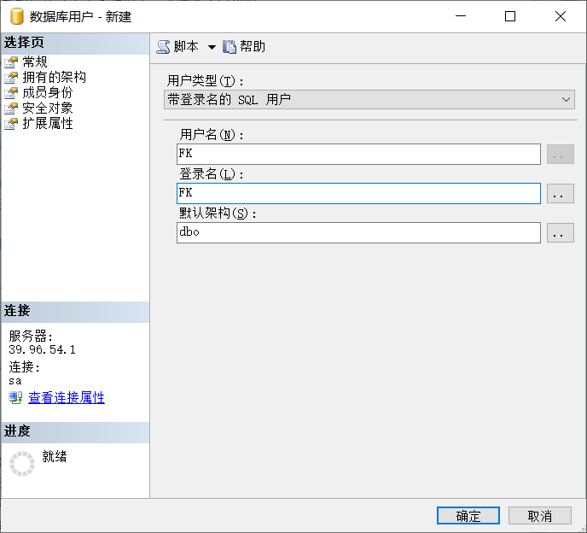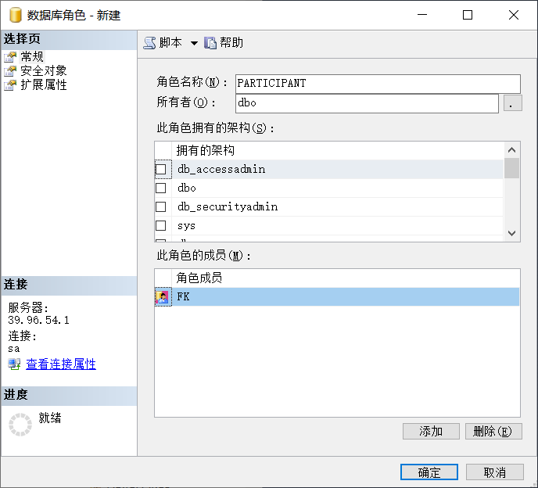

图3.4 创建用户角色

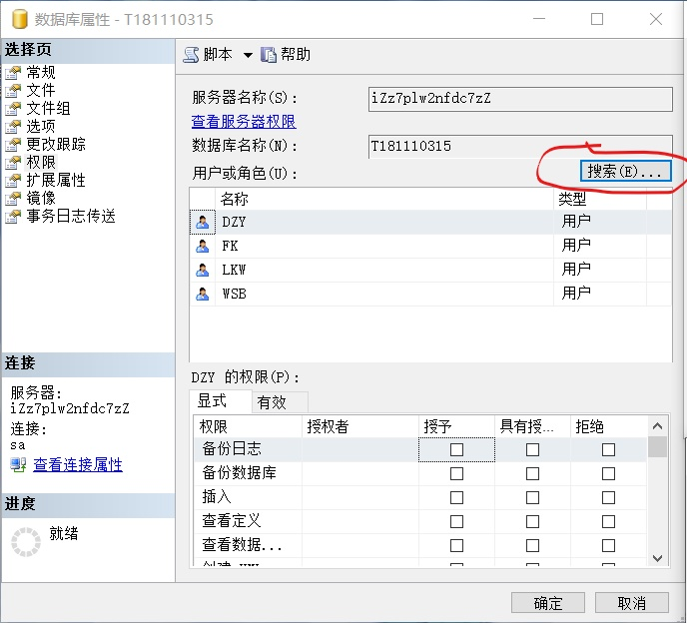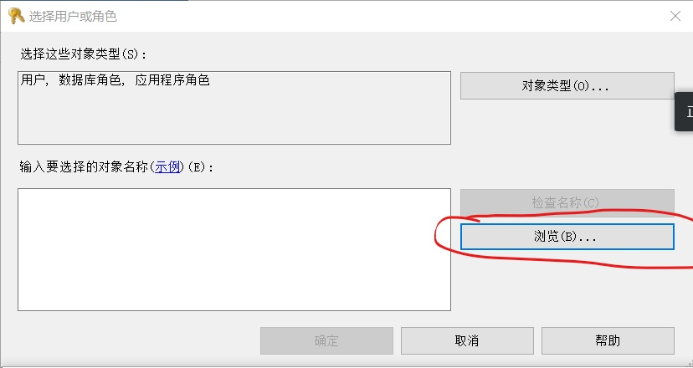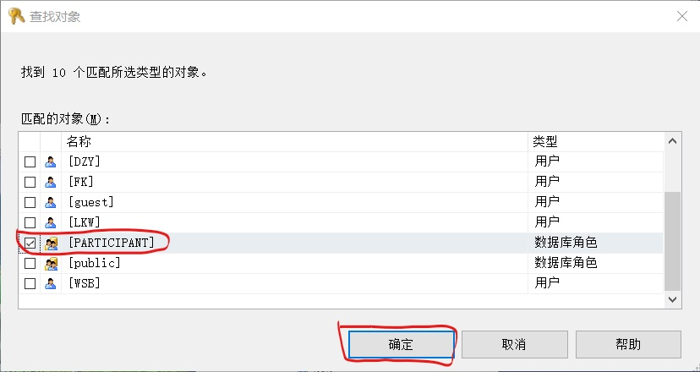

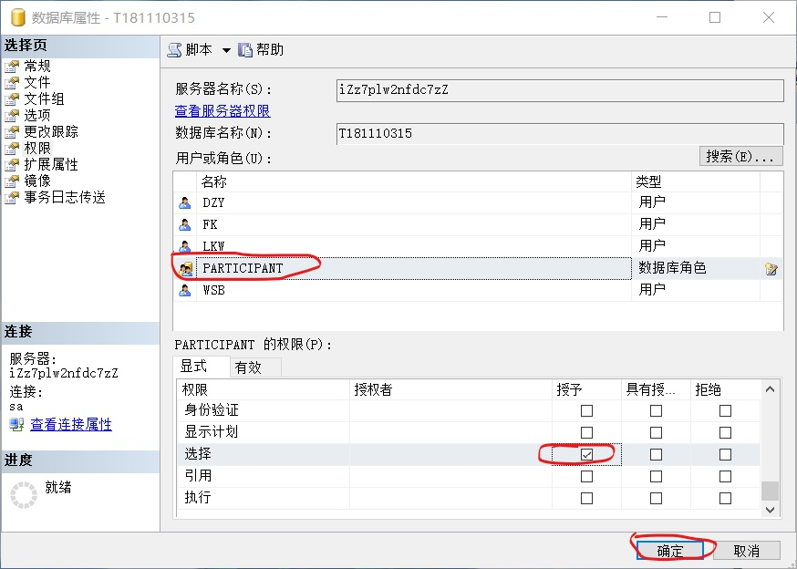

图3.5 赋予数据库权限

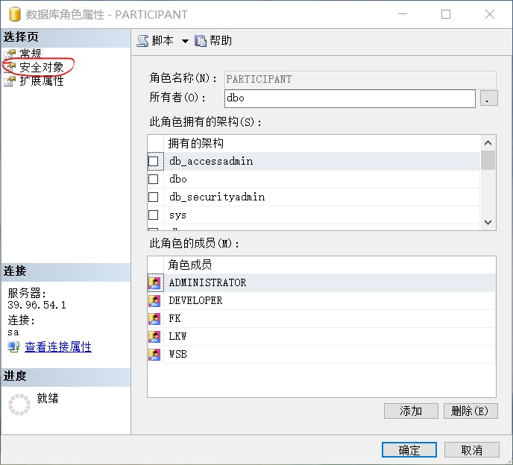

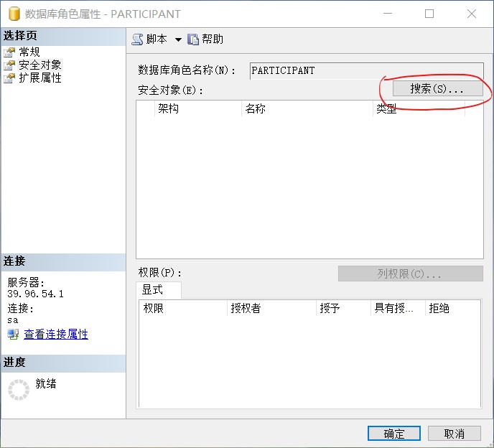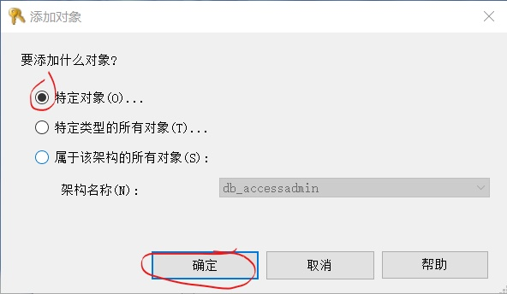

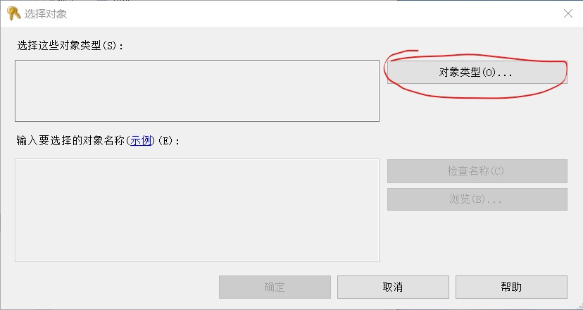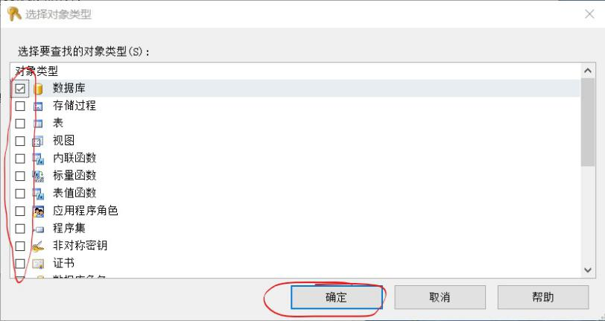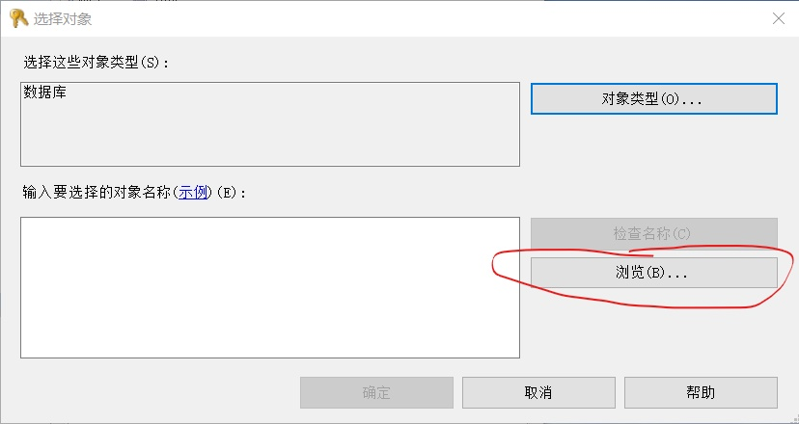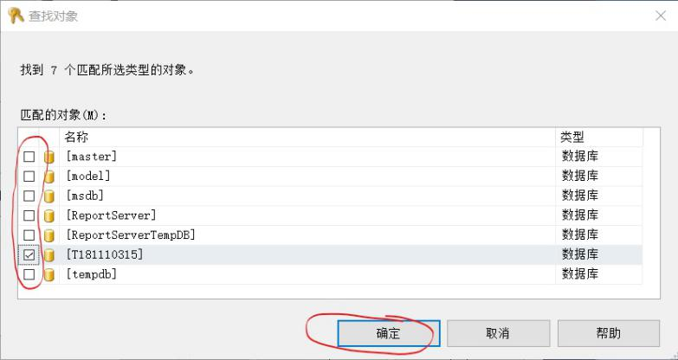

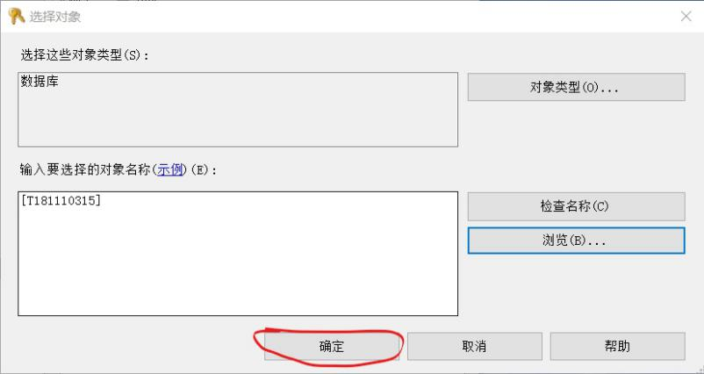

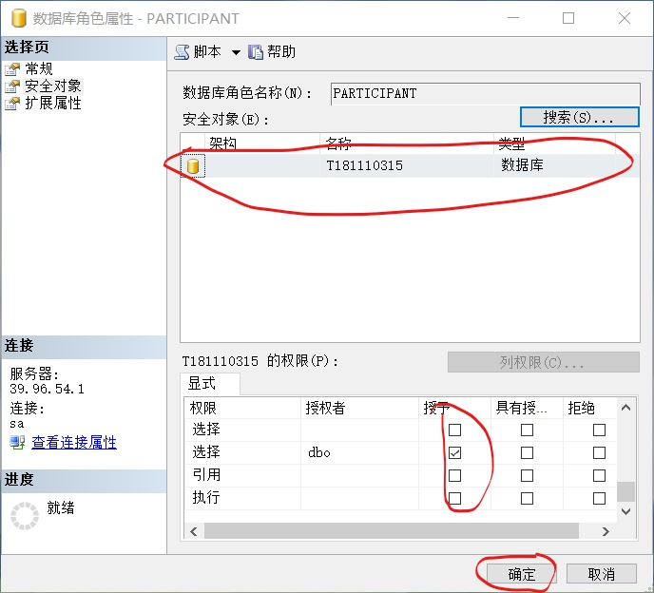

图3.6 赋予安全对象权限

1. **实验环节四 分析并创建并描述系统需要的基本表（30个以上）**

***要求：***

1. 简单分析系统需要的基本表的构成，描述全局ER图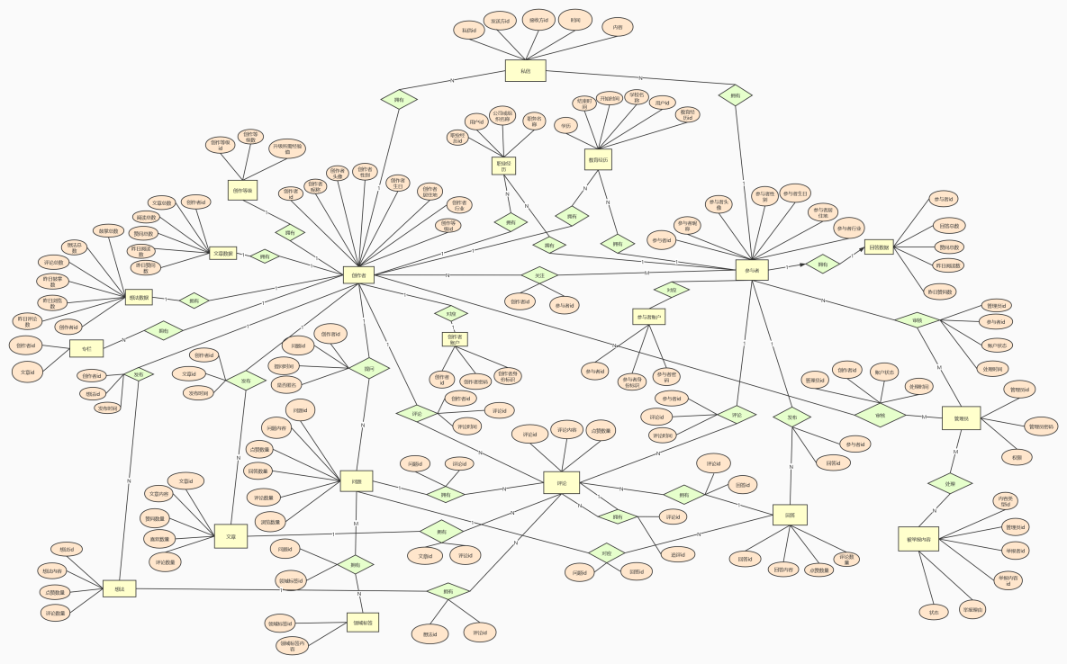

全局ER图分析：

整个系统由主要由创作者、参与者、管理员三个群体组成。因此首先需要代表者三个使用者群体的三个实体即创作者、参与者、管理员，为了更好地管理具体业务层面的用户信息和账户信息层面的用户信息，我们将创作者和参与者的具体账户信息从其实体中分离开来，成为单独的创作者和参与者账户信息实体。为了更加清晰地管理创作者和参与者之间的私信消息，我们将每一则消息当作一个实体进行处理。涉及到创作者的文章、问题、想法等统计数据，以及参与者的回答统计数据，因为这些信息只与内容的发布者的累积数据有关而与具体的单个内容没有关系，所以我们直接设立文章数据、问题数据、想法数据和回答数据实体，并直接与创作者和参与者联系在一起。而对于具体的单个想法、文章、问题、回答以及评论来说，我们将它们当作实体来处理，并且将对应的发布者和这些实体之间的联系上面加上相应的属性，使联系也能够转化为表，从而满足相应的范式要求。评论与其指向的内容（包括问题、文章、想法、回答以及评论本身）之间的联系也加上属性从而使之可以转化为表，并满足相应的范式要求。创作者具有相应等级，我们把等级当作一个单独的实体而不包含创作者的信息，而创作者与创作等级的之间的联系可以加入创作者的属性和创作等级的属性，这样在转换为相应基本表的时候也能满足相应范式要求。管理员实体只包含了管理员信息管理员与用户（包括创作者和参与者）之间的联系带有相应的属性，可以将管理员与用户联系在一起，管理员与用户之间的带属性联系可以转为相应的基本表，代表了管理员对用户账号的管理。而对于被举报的内容，因为与其他业务联系不大，因此我们将被举报的内容单独作为一个实体，涉及到的其他实体的属性集成到被举报内容实体之中，被举报内容与实体之间存在联系，代表管理员处理相应实体。

系统基本表的分析：

将上述ER图的实体以及带有属性的联系都转化为基本表，得到如下共计35个基本表。它们分别是创作者表，参与者表，创作者账户表，参与者账户表，职业经历表，教育经历表，创作等级表，创作者文章数据表，想法数据表，回答数据表，关注表，私信表，专栏表，创作者发布想法表，想法表，创作者发布文章表，文章表，创作者发布问题表，问题表，问题归类表，领域标签表，参与者发布回答表，回答表，创作者发布评论表，参与者发布评论表，评论表，问题评论表，文章评论表，想法评论表，追评表，管理员表，创作者审核表，参与者审核表，被举报内容表。

1. 基本表数量30个以上

根据需求，得出以下数据库表对象及属性

1. 创作者（创作者id，创作者昵称，创作者性别，创作者生日，创作者居住地，创作者行业，创作等级id）
2. 参与者（参与者id，参与者昵称，参与者性别，参与者生日，参与者居住地，参与者行业）
3. 创作者账户（创作者id，创作者密码，创作者身份标识）
4. 参与者账户（参与者id，参与者密码，参与者身份标识）
5. 职业经历（职业经历id，用户id，公司或组织名称，职务名称）
6. 教育经历（教育经历id，用户id，学校名称，开始时间，结束时间，学历）
7. 创作等级（创作等级id，创作等级，所需经验值）
8. 创作者文章数据（创作者id，文章总数，阅读总数，赞同总数，昨日阅读数，昨日赞同数）
9. 想法数据（创作者id，想法总数，评论总数，鼓掌总数，昨日浏览数，昨日评论数，昨日鼓掌数）
10. 回答数据（参与者id，回答总数，赞同总数，昨日阅读数，昨日赞同数）
11. 关注（创作者id，参与者id）
12. 私信（私信id，发送方id，接收方id，内容，时间）
13. 专栏（创作者id，文章id，专栏名称）
14. 创作者发布想法（创作者id，想法id，发布时间）
15. 想法（想法id，想法内容，点赞数量，评论数量）
16. 创作者发布文章（创作者id，文章id，发布时间）
17. 文章（文章id，文章内容，赞同数量，喜欢数量，评论数量）
18. 创作者发布问题（创作者id，问题id，提出时间，是否匿名）
19. 问题（问题id，问题内容，点赞数量，回答数量，评论数量，浏览数量）
20. 问题归类（问题id，领域标签id）
21. 领域标签（领域标签id，领域标签内容）
22. 参与者回答（参与者id，回答id）
23. 回答（回答id，回答内容，点赞数量，评论数量）
24. 创作者评论（创作者id，评论id，评论时间）
25. 参与者评论（参与者id，评论id，评论时间）
26. 评论（评论id，评论内容，点赞数量）
27. 问题评论（问题id，评论id）
28. 文章评论（文章id，评论id）
29. 想法评论（想法id，评论id）
30. 回答评论（回答id，评论id）
31. 追评表（评论id，追评id）
32. 管理员（管理员id，管理员密码，管理员标识）
33. 创作者审核（管理员id，创作者id，创作者账户状态，处理时间）
34. 参与者审核（管理员id，参与者id，参与者账户状态，处理时间）
35. 举报（内容类型，举报内容，管理员id，举报者id，状态）

表格具体如下：

表4.1 创作者 creator

|  |  |  |  |  |  |  |
| --- | --- | --- | --- | --- | --- | --- |
| ***表名*** | ***字段名*** | ***含义*** | ***数据类型*** | ***大小*** | ***是否为空*** | ***备注*** |
| *创作者* | *creator_id* | *创作者id* | *int* | *4* | *NO* | *PK* |
|  | *creator_nickname* | *创作者昵称* | *varchar(15)* | *15* | *NO* | *UNIQUE* |
|  | *creator_sex* | *创作者性别* | *varchar(6)* | *6* |  |  |
|  | *creator_birthday* | *创作者生日* | *date* | *3* |  |  |
|  | *creator_address* | *创作者居住地* | *varchar(50)* | *50* |  |  |
|  | *creator_job* | *创作者职业* | *varchar(20)* | *20* |  |  |
|  | *creator_statusid* | *创作等级id* | *int* | *4* | *NO* | *FK* |

创作者表如表4.1所示，其中创作者id是主键，创作等级id作为外键链接创作等级，创作者id，创作等级id和创作者昵称这三个属性非空。昵称加入唯一性约束。

表4.2 参与者 participant

|  |  |  |  |  |  |  |
| --- | --- | --- | --- | --- | --- | --- |
| ***表名*** | ***字段名*** | ***含义*** | ***数据类型*** | ***大小*** | ***是否为空*** | ***备注*** |
| *参与者* | *participant_id* | *参与者id* | *int* | *4* | *NO* | *PK* |
|  | *participant_nickname* | *参与者昵称* | *varchar(15)* | *15* | *NO* | *UNIQUE* |
|  | *participant_sex* | *参与者性别* | *varchar(6)* | *6* |  |  |
|  | *participant_birthday* | *参与者生日* | *date* | *3* |  |  |
|  | *participant_address* | *参与者居住地* | *varchar(50)* | *50* |  |  |
|  | *participant_job* | *参与者职业* | *varchar(20)* | *20* |  |  |

参与者表如表4.2所示，其中参与者id是主键，参与者id和参与者昵称这两个属性非空。昵称加入唯一性约束。

表4.3 创作者账户 creator_acc

|  |  |  |  |  |  |  |
| --- | --- | --- | --- | --- | --- | --- |
| ***表名*** | ***字段名*** | ***含义*** | ***数据类型*** | ***大小*** | ***是否为空*** | ***备注*** |
| *创作者账户* | *creator_id* | *创作者id* | *int* | *4* | *NO* | *PK* |
|  | *creator_pwd* | *创作者密码* | *varchar(15)* | *15* | *NO* |  |
|  | *creator_tag* | *创作者标识* | *tinyint* | *1* | *NO* | *DEFAULT 1,*  *CHECK (creator_tag=1)* |

创作者账户表如表4.3所示，其中创作者id是主键，创作者标识默认1，且加入check约束从而保证该账号属于创作者。

表4.4 参与者账户 participant_acc

|  |  |  |  |  |  |  |
| --- | --- | --- | --- | --- | --- | --- |
| ***表名*** | ***字段名*** | ***含义*** | ***数据类型*** | ***大小*** | ***是否为空*** | ***备注*** |
| *参与者账号* | *participant _id* | *参与者id* | *int* | *4* | *NO* | *PK* |
|  | *participant _pwd* | *参与者密码* | *varchar(15)* | *15* | *NO* |  |
|  | *participant _tag* | *参与者标识* | *tinyint* | *1* | *NO* | *DEFAULT 2,*  *CHECK (creator_tag=2)* |

参与者账户表如表4.4所示，其中参与者id是主键，参与者标识默认2，且加入check约束从而保证该账号属于参与者。

表4.5 职业经历 job_exp

|  |  |  |  |  |  |  |
| --- | --- | --- | --- | --- | --- | --- |
| ***表名*** | ***字段名*** | ***含义*** | ***数据类型*** | ***大小*** | ***是否为空*** | ***备注*** |
| *职业经历* | *job_id* | *职业经历id* | *int* | *4* | *NO* | *PK* |
|  | *client_id* | *用户id* | *int* | *4* | *NO* | *PK* |
|  | *job_org* | *公司组织名称* | *varchar(30)* | *30* | *NO* |  |
|  | *job_name* | *职务名称* | *varchar(20)* | *20* | *NO* |  |

职业经历表如表4.5所示，其中职业经历和用户id是联合主键，所有属性非空。

表4.6 教育经历 edu_exp

|  |  |  |  |  |  |  |
| --- | --- | --- | --- | --- | --- | --- |
| ***表名*** | ***字段名*** | ***含义*** | ***数据类型*** | ***大小*** | ***是否为空*** | ***备注*** |
| *教育经历* | *edu_id* | *教育经历id* | *int* | *4* | *NO* | *PK* |
|  | *client_id* | *用户id* | *int* | *4* | *NO* | *PK* |
|  | *edu_org* | *学校名称* | *varchar(30)* | *30* | *NO* |  |
|  | *edu_begin* | *开始时间* | *date* | *3* | *NO* |  |
|  | *edu_end* | *结束时间* | *date* | *3* | *NO* | *CHECK (edu_begin<edu_end)* |
|  | *edu_degree* | *学历* | *varchar(20)* | *20* | *NO* |  |

教育经历如表4.6所示，其中教育经历和用户id是联合主键，所有属性非空，且增加了CHECK约束，开始时间需要在结束时间之前。

表4.7 创作等级 creator_status

|  |  |  |  |  |  |  |
| --- | --- | --- | --- | --- | --- | --- |
| ***表名*** | ***字段名*** | ***含义*** | ***数据类型*** | ***大小*** | ***是否为空*** | ***备注*** |
| *创作等级* | *creator_statusid* | *创作等级id* | *int* | *4* | *NO* | *PK* |
|  | *creator_status* | *创作者等级* | *int* | *4* | *NO* | *DEFAULT 1*  *CHECK (creator_status>0)* |
|  | *exp_left* | *所需经验值* | *int* | *4* | *NO* | *CHECK (exp_left>0)* |

创作等级如表4.7所示，其中创作等级id是主键，所有属性非空，创作等级默认值约束为1，CHECK约束为大于0，升级所需经验值CHECK约束为大于0。

表4.8 创作者文章数据 article_data

|  |  |  |  |  |  |  |
| --- | --- | --- | --- | --- | --- | --- |
| ***表名*** | ***字段名*** | ***含义*** | ***数据类型*** | ***大小*** | ***是否为空*** | ***备注*** |
| *创作者文章数据* | *creator_id* | *创作者id* | *int* | *4* | *NO* | *PK* |
|  | *article_totalnum* | *文章总数* | *int* | *4* | *NO* | *DEFAULT 0 CHECK (article_totalnum>=0)* |
|  | *read_totalnum* | *阅读总数* | *int* | *4* | *NO* | *DEFAULT 0*  *CHECK (read_totalnum>=0)* |
|  | *agree_totalnum* | *赞同总数* | *int* | *4* | *NO* | *DEFAULT 0*  *CHECK (agree_num>=0)* |
|  | *read_yesnum* | *昨日阅读数* | *int* | *4* | *NO* | *DEFAULT 0*  *CHECK (read_yesnum>=0)* |
|  | *agree_yesnum* | *昨日赞同数* | *int* | *4* | *NO* | *DEFAULT 0*  *CHECK (agree_yesnum>=0)* |

创作者文章数据如表4.8所示，创作者id是主键，所有属性非空，除了主键之外所有的属性默认值约束为0，且加入CHECK约束需要大于等于0。

表4.9 想法数据 idea_data

|  |  |  |  |  |  |  |
| --- | --- | --- | --- | --- | --- | --- |
| ***表名*** | ***字段名*** | ***含义*** | ***数据类型*** | ***大小*** | ***是否为空*** | ***备注*** |
| *想法数据* | *creator_id* | *创作者id* | *int* | *4* | *NO* | *PK* |
|  | *idea_totalnum* | *想法总数* | *int* | *4* | *NO* | *DEFAULT 0*  *CHECK (idea_totalnum>=0)* |
|  | *comment_totalnum* | *评论总数* | *int* | *4* | *NO* | *DEFAULT 0 CHECK (comment_totalnum>=0)* |
|  | *agree_totalnum* | *鼓掌总数* | *int* | *4* | *NO* | *DEFAULT 0 CHECK (agree_totalnum>=0)* |
|  | *read_yesnum* | *昨日浏览数* | *int* | *4* | *NO* | *DEFAULT 0*  *CHECK (read_yesnum>=0)* |
|  | *agree_yesnum* | *昨日鼓掌数* | *int* | *4* | *NO* | *DEFAULT 0*  *CHECK (agree_yesnum>=0)* |
|  | *comment_yesnum* | *昨日评论数* | *int* | *4* | *NO* | *DEFAULT 0*  *CHECK (comment_yesnum)* |

创作者想法数据如表4.9所示，创作者id是主键，所有属性非空，除了主键之外所有的属性默认值约束为0，且加入CHECK约束需要大于等于0。

表4.10 回答数据 answer_data

|  |  |  |  |  |  |  |
| --- | --- | --- | --- | --- | --- | --- |
| ***表名*** | ***字段名*** | ***含义*** | ***数据类型*** | ***大小*** | ***是否为空*** | ***备注*** |
| *回答数据* | *participant_id* | *参与者id* | *int* | *4* | *NO* | *PK* |
|  | *answer_totalnum* | *回答总数* | *int* | *4* | *NO* | *DEFAULT 0 CHECK (answer_totalnum>=0)* |
|  | *agree_totalnum* | *赞同总数* | *int* | *4* | *NO* | *DEFAULT 0 CHECK (agree_totalnum>=0)* |
|  | *read_yesnum* | *昨日阅读数* | *int* | *4* | *NO* | *DEFAULT 0*  *CHECK (read_yesnum>=0)* |
|  | *agree_yesnum* | *昨日赞同数* | *int* | *4* | *NO* | *DEFAULT 0*  *CHECK (agree_yesnum>=0)* |

回答数据如表4.10所示，其中参与者id是主键，所有属性非空，除了主键之外所有的属性默认值约束为0，且加入CHECK约束需要大于等于0。

表4.11 关注 follow

|  |  |  |  |  |  |  |
| --- | --- | --- | --- | --- | --- | --- |
| ***表名*** | ***字段名*** | ***含义*** | ***数据类型*** | ***大小*** | ***是否为空*** | ***备注*** |
| *关注* | *participant_id* | *参与者id* | *int* | *4* | *NO* | *PK* |
|  | *creator_id* | *创作者id* | *int* | *4* | *NO* | *PK FK* |

关注如表4.11所示，参与者id和创作者是联合主键。创作者id作为外键连接创作者表。

表4.12 私信 chat

|  |  |  |  |  |  |  |
| --- | --- | --- | --- | --- | --- | --- |
| ***表名*** | ***字段名*** | ***含义*** | ***数据类型*** | ***大小*** | ***是否为空*** | ***备注*** |
| *私信* | *chat_id* | *私信id* | *int* | *4* | *NO* | *PK* |
|  | *sender_id* | *发送方id* | *int* | *4* | *NO* | *FK* |
|  | *receiver_id* | *接收方id* | *int* | *4* | *NO* | *FK* |
|  | *chat_content* | *内容* | *varchar(100)* | *100* | *NO* |  |
|  | *chat_time* | *时间* | *datetime* | *8* | *NO* |  |

私信如表4.12所示，私信id是主键，发送者id和接收方id是链接创作者和参与者私信的外键，所有属性非空。

表4.13 专栏 special_column

|  |  |  |  |  |  |  |
| --- | --- | --- | --- | --- | --- | --- |
| ***表名*** | ***字段名*** | ***含义*** | ***数据类型*** | ***大小*** | ***是否为空*** | ***备注*** |
| *专栏* | *creator_id* | *创作者id* | *int* | *4* | *NO* | *PK* |
|  | *article_id* | *文章id* | *int* | *4* | *NO* | *FK* |
|  | *column_name* | *专栏名称* | *varchar(20)* | *20* | *NO* |  |

专栏如表4.13所示，创作者id是主键，文章id是链接文章的外键，所有属性非空。

表4.14 创作者发布想法 publish_idea

|  |  |  |  |  |  |  |
| --- | --- | --- | --- | --- | --- | --- |
| ***表名*** | ***字段名*** | ***含义*** | ***数据类型*** | ***大小*** | ***是否为空*** | ***备注*** |
| *创作者发布想法* | *creator_id* | *创作者id* | *int* | *4* | *NO* | *PK* |
|  | *idea_id* | *想法id* | *int* | *4* | *NO* | *FK* |
|  | *idea_time* | *发布时间* | *datetime* | *8* | *NO* |  |

创作者发布想法如表4.14所示，创作者id是主键，想法id是链接想法的外键，所有属性非空。

表4.15 想法 idea

|  |  |  |  |  |  |  |
| --- | --- | --- | --- | --- | --- | --- |
| ***表名*** | ***字段名*** | ***含义*** | ***数据类型*** | ***大小*** | ***是否为空*** | ***备注*** |
| *想法* | *idea_id* | *想法id* | *int* | *4* | *NO* | *PK* |
|  | *idea_content* | *想法内容* | *varchar(5000)* | *5000* | *NO* |  |
|  | *agree_totalnum* | *点赞数量* | *int* | *4* | *NO* | *DEFAULT 0 CHECK (agree_totalnum>=0)* |
|  | *comment_totalnum* | *评论总数* | *int* | *4* | *NO* | *DEFAULT 0 CHECK (comment_totalnum>=0)* |

想法如表4.15所示，想法id是主键，所有属性非空。点赞数量和评论总数添加了默认约束为0且CHECK约束要大于等于0。

表4.16 创作者发布文章 publish_article

|  |  |  |  |  |  |  |
| --- | --- | --- | --- | --- | --- | --- |
| ***表名*** | ***字段名*** | ***含义*** | ***数据类型*** | ***大小*** | ***是否为空*** | ***备注*** |
| *创作者发布文章* | *creator_id* | *创作者id* | *int* | *4* | *NO* | *PK* |
|  | *article_id* | *文章id* | *int* | *4* | *NO* | *FK* |
|  | *article_time* | *发布时间* | *datetime* | *8* | *NO* |  |

创作者发布文章如表4.16所示，创作者id是主键，文章id是链接文章的外键，所有属性非空。

表4.17 文章 article

|  |  |  |  |  |  |  |
| --- | --- | --- | --- | --- | --- | --- |
| ***表名*** | ***字段名*** | ***含义*** | ***数据类型*** | ***大小*** | ***是否为空*** | ***备注*** |
| *文章* | *article_id* | *文章id* | *int* | *4* | *NO* | *PK* |
|  | *article_content* | *文章内容* | *varchar(5000)* | *5000* | *NO* |  |
|  | *agree_totalnum* | *点赞数量* | *int* | *4* | *NO* | *DEFAULT 0 CHECK (agree_totalnum>=0)* |
|  | *comment_totalnum* | *评论总数* | *int* | *4* | *NO* | *DEFAULT 0 CHECK (comment_totalnum>=0)* |
|  | *like_totalnum* | *喜欢总数* | *int* | *4* | *NO* | *DEFAULT 0 CHECK (like_totalnum>=0)* |

文章如表4.15所示，文章id是主键，所有属性非空。点赞数量、喜欢总数和评论总数添加了默认约束为0且CHECK约束要大于等于0。

表4.18 创作者发布问题 publish_question

|  |  |  |  |  |  |  |
| --- | --- | --- | --- | --- | --- | --- |
| ***表名*** | ***字段名*** | ***含义*** | ***数据类型*** | ***大小*** | ***是否为空*** | ***备注*** |
| *创作者发布文章* | *creator_id* | *创作者id* | *int* | *4* | *NO* | *PK* |
|  | *question_id* | *问题id* | *int* | *4* | *NO* | *FK* |
|  | *question_time* | *发布时间* | *datetime* | *8* | *NO* |  |
|  | *anonymous_status* | *匿名与否* | *smallint* | *2* | *NO* | *DEFAULT 1*  *CHECK (anonymous=1 or anonymous=0)* |

创作者发布问题如表4.18所示，创作者id是主键，问题id是链接问题的外键，所有属性非空。默认不匿名，加入CHECK约束判断是不是只有匿名和不匿名两种状态。

表4.19 问题 question

|  |  |  |  |  |  |  |
| --- | --- | --- | --- | --- | --- | --- |
| ***表名*** | ***字段名*** | ***含义*** | ***数据类型*** | ***大小*** | ***是否为空*** | ***备注*** |
| *文章* | *question_id* | *问题id* | *int* | *4* | *NO* | *PK* |
|  | *question_content* | *问题内容* | *varchar(5000)* | *5000* | *NO* |  |
|  | *agree_totalnum* | *点赞数量* | *int* | *4* | *NO* | *DEFAULT 0 CHECK (agree_totalnum>=0)* |
|  | *answer_totalnum* | *回答总数* | *int* | *4* | *NO* | *DEFAULT 0 CHECK (answer_totalnum>=0)* |
|  | *comment_totalnum* | *评论总数* | *int* | *4* | *NO* | *DEFAULT 0 CHECK (comment_totalnum>=0)* |
|  | *read_totalnum* | *浏览数量* | *int* | *4* | *NO* | *DEFAULT 0 CHECK (read_totalnum>=0)* |

问题如表4.19所示，问题id是主键，所有属性非空。点赞数量、回答总数、评论总数和浏览数量添加了默认约束为0且CHECK约束要大于等于0。

表4.20 问题归类 question_classify

|  |  |  |  |  |  |  |
| --- | --- | --- | --- | --- | --- | --- |
| ***表名*** | ***字段名*** | ***含义*** | ***数据类型*** | ***大小*** | ***是否为空*** | ***备注*** |
| *文章* | *question_id* | *问题id* | *int* | *4* | *NO* | *PK* |
|  | *category_id* | *领域标签id* | *int* | *4* | *NO* | *FK* |

问题归类如表4.20所示，问题id是主键，领域标签id作为链接领域标签的外键。

表4.21 领域标签 category

|  |  |  |  |  |  |  |
| --- | --- | --- | --- | --- | --- | --- |
| ***表名*** | ***字段名*** | ***含义*** | ***数据类型*** | ***大小*** | ***是否为空*** | ***备注*** |
| *文章* | *category_id* | *领域标签id* | *int* | *4* | *NO* | *PK* |
|  | *category* | *领域标签内容* | *varchar(10)* | *10* | *NO* |  |

问题归类如表4.21所示，领域标签id是主键，所有属性非空。

表4.22 参与者回答 participant_answer

|  |  |  |  |  |  |  |
| --- | --- | --- | --- | --- | --- | --- |
| ***表名*** | ***字段名*** | ***含义*** | ***数据类型*** | ***大小*** | ***是否为空*** | ***备注*** |
| *文章* | *participant_id* | *参与者id* | *int* | *4* | *NO* | *PK* |
|  | *answer_id* | *回答id* | *int* | *4* | *NO* | *PK FK* |

参与者回答如表4.22所示，参与者id和回答id是共同主键，且回答id作为链接回答的外键。

表4.23 回答 answer

|  |  |  |  |  |  |  |
| --- | --- | --- | --- | --- | --- | --- |
| ***表名*** | ***字段名*** | ***含义*** | ***数据类型*** | ***大小*** | ***是否为空*** | ***备注*** |
| *文章* | *answer_id* | *回答id* | *int* | *4* | *NO* | *PK* |
|  | *answer_content* | *回答内容* | *varchar(5000)* | *5000* | *NO* |  |
|  | *agree_totalnum* | *点赞数量* | *int* | *4* | *NO* | *DEFAULT 0 CHECK (agree_totalnum>=0)* |
|  | *comment_totalnum* | *评论数量* | *int* | *4* | *NO* | *DEFAULT 0 CHECK (comment_totalnum>=0)* |

回答如表4.23所示，回答id是主键，所有属性非空。点赞数量、评论总数添加了默认约束为0且CHECK约束要大于等于0。

表4.24 创作者评论 creator_comment

|  |  |  |  |  |  |  |
| --- | --- | --- | --- | --- | --- | --- |
| ***表名*** | ***字段名*** | ***含义*** | ***数据类型*** | ***大小*** | ***是否为空*** | ***备注*** |
| *文章* | *creator_id* | *创作者id* | *int* | *4* | *NO* | *PK* |
|  | *comment_id* | *评论id* | *int* | *4* | *NO* | *PK FK* |
|  | *comment_time* | *评论时间* | *datetime* | *8* | *NO* |  |

创作者评论如表4.24所示，创作者id和评论id是共同主键，且评论id作为链接评论的外键。所有属性非空。

表4.25 参与者评论 participant_comment

|  |  |  |  |  |  |  |
| --- | --- | --- | --- | --- | --- | --- |
| ***表名*** | ***字段名*** | ***含义*** | ***数据类型*** | ***大小*** | ***是否为空*** | ***备注*** |
| *文章* | *participant_id* | *参与者id* | *int* | *4* | *NO* | *PK* |
|  | *comment_id* | *评论id* | *int* | *4* | *NO* | *PK FK* |
|  | *comment_time* | *评论时间* | *datetime* | *8* | *NO* |  |

参与者评论如表4.25所示，参与者id和评论id是共同主键，且评论id作为链接评论的外键。所有属性非空。

表4.26 评论 comment

|  |  |  |  |  |  |  |
| --- | --- | --- | --- | --- | --- | --- |
| ***表名*** | ***字段名*** | ***含义*** | ***数据类型*** | ***大小*** | ***是否为空*** | ***备注*** |
| *评论* | *comment_id* | *回答id* | *int* | *4* | *NO* | *PK* |
|  | *comment_content* | *回答内容* | *varchar(5000)* | *5000* | *NO* |  |
|  | *agree_totalnum* | *点赞数量* | *int* | *4* | *NO* | *DEFAULT 0 CHECK (agree_totalnum>=0)* |

评论如表4.26所示，评论id是主键，所有属性非空。点赞数量添加了默认约束为0且CHECK约束要大于等于0。

表4.27 问题评论 question_comment

|  |  |  |  |  |  |  |
| --- | --- | --- | --- | --- | --- | --- |
| ***表名*** | ***字段名*** | ***含义*** | ***数据类型*** | ***大小*** | ***是否为空*** | ***备注*** |
| *问题评论* | *comment_id* | *评论id* | *int* | *4* | *NO* | *PK* |
|  | *question_id* | *问题id* | *int* | *4* | *NO* | *PK FK* |

问题评论如表4.27所示，评论id和问题id是共同主键，且问题id作为链接问题的外键。

表4.28 文章评论 article_comment

|  |  |  |  |  |  |  |
| --- | --- | --- | --- | --- | --- | --- |
| ***表名*** | ***字段名*** | ***含义*** | ***数据类型*** | ***大小*** | ***是否为空*** | ***备注*** |
| *文章评论* | *comment_id* | *评论id* | *int* | *4* | *NO* | *PK* |
|  | *article_id* | *文章id* | *int* | *4* | *NO* | *PK FK* |

文章评论如表4.28所示，评论id和文章id是共同主键，且文章id作为链接文章的外键。

表4.29 想法评论 idea_comment

|  |  |  |  |  |  |  |
| --- | --- | --- | --- | --- | --- | --- |
| ***表名*** | ***字段名*** | ***含义*** | ***数据类型*** | ***大小*** | ***是否为空*** | ***备注*** |
| *想法评论* | *comment_id* | *评论id* | *int* | *4* | *NO* | *PK* |
|  | *idea_id* | *问题id* | *int* | *4* | *NO* | *PK FK* |

想法评论如表4.29所示，评论id和想法id是共同主键，且想法id作为链接想法的外键。

表4.30 回答评论 answer_comment

|  |  |  |  |  |  |  |
| --- | --- | --- | --- | --- | --- | --- |
| ***表名*** | ***字段名*** | ***含义*** | ***数据类型*** | ***大小*** | ***是否为空*** | ***备注*** |
| *回答评论* | *comment_id* | *评论id* | *int* | *4* | *NO* | *PK* |
|  | *answer_id* | *回答id* | *int* | *4* | *NO* | *PK* |

回答评论如表4.30所示，评论id和回答id是共同主键。

表4.31 追评 add_comment

|  |  |  |  |  |  |  |
| --- | --- | --- | --- | --- | --- | --- |
| ***表名*** | ***字段名*** | ***含义*** | ***数据类型*** | ***大小*** | ***是否为空*** | ***备注*** |
| *追评* | *comment_id* | *评论id* | *int* | *4* | *NO* | *PK* |
|  | *subcomment_id* | *追评id* | *int* | *4* | *NO* | *PK* |

追论如表4.31所示，评论id和追评id是共同主键。

表4.32 管理员 administrator

|  |  |  |  |  |  |  |
| --- | --- | --- | --- | --- | --- | --- |
| ***表名*** | ***字段名*** | ***含义*** | ***数据类型*** | ***大小*** | ***是否为空*** | ***备注*** |
| *管理员* | *administrator_id* | *管理员id* | *int* | *4* | *NO* | *PK* |
|  | *administrator_pwd* | *管理员密码* | *varchar(15)* | *15* | *NO* |  |
|  | *administrator_tag* | *管理员标签* | *tinyint* | *1* | *NO* | *DEFAULT 0, CHECK (administrator_tag=0)* |

管理员如表4.32所示，管理员id是主键，所有属性非空。管理员标签默约束认为0，且加入CHECK约束判断是否为0。

表4.33 创作者审核 creator_audit

|  |  |  |  |  |  |  |
| --- | --- | --- | --- | --- | --- | --- |
| ***表名*** | ***字段名*** | ***含义*** | ***数据类型*** | ***大小*** | ***是否为空*** | ***备注*** |
| *创作者审核* | *administrator_id* | *管理员id* | *int* | *4* | *NO* | *PK* |
|  | *creator_id* | *创作者id* | *int* | *4* | *NO* | *PK FK* |
|  | *acc_status* | *账户状态* | *tinyint* | *1* | *NO* | *DEFAULT 1* |
|  | *audit_time* | *处理时间* | *datetime* | *8* | *NO* |  |

创作者审核如表4.33所示，管理员id和创作者id是联合主键，所有属性非空。账户状态默约束认为1。同时创作者id作为链接创作者的外键。

表4.34 参与者审核 participant_audit

|  |  |  |  |  |  |  |
| --- | --- | --- | --- | --- | --- | --- |
| ***表名*** | ***字段名*** | ***含义*** | ***数据类型*** | ***大小*** | ***是否为空*** | ***备注*** |
| *参与者审核* | *administrator_id* | *管理员id* | *int* | *4* | *NO* | *PK* |
|  | *participant_id* | *参与者id* | *int* | *4* | *NO* | *PK FK* |
|  | *acc_status* | *账户状态* | *tinyint* | *1* | *NO* | *DEFAULT 1* |
|  | *audit_time* | *处理时间* | *datetime* | *8* | *NO* |  |

参与者审核如表4.34所示，管理员id和参与者id是联合主键，所有属性非空。账户状态默约束认为1。同时参与者id作为链接参与者的外键。

表4.35 举报 report

|  |  |  |  |  |  |  |
| --- | --- | --- | --- | --- | --- | --- |
| ***表名*** | ***字段名*** | ***含义*** | ***数据类型*** | ***大小*** | ***是否为空*** | ***备注*** |
| *举报* | *administrator_id* | *管理员id* | *int* | *4* | *NO* | *PK* |
|  | *report_content* | *举报内容* | *varchar(5000)* | *5000* | *NO* |  |
|  | *report_category* | *内容类型* | *varchar(15)* | *15* | *NO* |  |
|  | *client_id* | *举报者id* | *int* | *4* | *NO* | *PK* |
|  | *report_status* | *举报状态* | *tinyint* | *1* | *NO* | *DEFAULT 0* |

举报如表4.35所示，管理员id和举报者id是联合主键，所有属性非空。举报状态默认约束为0，表示举报还没有成功。

1. 其中5张表要满足第三范式，并写出分解、判定过程

1）创作者表：

**创作者（创作者id，创作者昵称，创作者性别，创作者生日，创作者居住地，创作者行业，创作等级id）**

此表的候选码是“创作者id“，因此主属性只有1个，即“创作者id”，而“创作者昵称”，“创作者性别”，“创作者生日”，“创作者居住地”，“创作者行业”，“创作者等级id”这6个非主属性都直接依赖于候选码“创作者id”，不存在对非主属性的依赖（昵称，性别，生日，居住地，创作等级id之间并没有直接的联系），因此不存在非主属性对候选码的传递依赖。因此，创作者表满足了第三范式。

2）创作等级表：

**创作等级（创作等级id，创作等级，所需经验值）**

此表的候选码是“创作等级id”，因此主属性只有“创作等级id”一个，而“创作等级”，“所需经验值”是非主属性，都直接依赖于“创作等级id”，而不依赖于另外两个非主属性（同一个创作等级的所需经验值可以任意设定），因此不存在非主属性对于候选码的传递依赖。因此，此表满足了第三范式。

* 创作者表和创作等级表的分解过程：

初始状态的创作者表是：创作者（创作者id，创作者昵称，创作者性别，创作者生日，创作者居住地，创作者行业，创作者等级id，创作者等级，经验值），非主属性“创作者等级”和“经验值”依赖于非主属性“创作者等级id”，而“创作者等级id”依赖于主属性“创作者id”，因此存在非主属性对于主属性的传递依赖，所以不满足第三范式。因此，需要将表拆分，将“创作者等级id”作为外键留在创作者表中，另外将新建一个创作等级表，主码是“创作者等级id”，非主属性为“创作者等级”和“所需经验值”。这样分解之后新形成的两个表就满足了第三范式。

3）回答表：

**回答（回答id，回答内容，点赞数量，评论数量）**

回答表的候选码是“回答id”，主属性只有一个，即“回答id”，而非主属性有三个，即“回答内容”，“点赞数量”，“评论数量”，每一个非主属性相对于其他非主属性都是独立存在，直接依赖于候选码“回答id”，而不依赖于其他非主属性（点赞数量和评论数量与回答内容之间并没有固定的直接对应关系，点赞数量和评论数量并不由回答内容的文本内容直接决定），故所有非主属性都不传递依赖于候选码“回答id”。因此此表满足第三范式。

1. 回答评论表：

**回答评论（回答id，评论id）**

此表的候选码为（回答id，评论id），主属性有两个，即“回答id”和“评论id”，没有非主属性，因此属于全码，故也就不存在非主属性对于候选码的传递依赖，因此此表自然满足第三范式。

5）评论表：

**评论（评论id，评论内容，点赞数量）**

此表的候选码为“评论id”，因此主属性有一个，即“评论id”，非主属性有2个，即“评论内容”、“点赞数量”，这2个非主属性之间相互独立，不相互依赖（点赞数量与评论内容之间并没有固定的直接对应关系，点赞数量并不由回答评论的文本内容直接决定），而直接依赖于候选码“评论id”，因此不存在非主属性对于候选码的传递依赖。故此表满足第三范式。

* 回答表、回答-评论表和评论表：

初始状态的回答表是回答（回答id，回答内容，点赞数量，评论数量，评论id，评论内容，评论点赞数量），主属性只有一个回答id，而非主属性“评论内容”和“评论点赞数量”都依赖于另一非主属性，即“评论id”，因此不满足第三范式，需要将此表分解。因此将评论id作为回答表的一个外键，而新建一个评论表，“评论id”作为主关键字，“评论内容”和“点赞数量”作为非主属性。则分解之后的两个表格都满足了第三范式。而为了更好地保持回答实体的独立性，我们将“评论id”从回答之中分离出来，单独弄一个回答-评论表，代表了回答与评论之间的对应关系，分解之后仍然满足第三范式。因此最终分解所得的三个表都满足了第三范式。

1. 其中5张表要写出确定关键字过程

1）创作等级表：

**创作等级（创作等级id，创作等级，所需经验值）**

该表的主关键字为为“创作等级id”，该表中的“创作等级”和“所需经验”为非主属性。这三个属性原本属于创作者表，但由于一个创作等级可以完全由“创作等级id“构成，因此“创作等级id”依赖于创作者表的主码而“创作等级”和“经验值”依赖于“创作等级id”，造成了非主属性的传递依赖，不符合第三范式。为了使创作者表满足第三范式，我们把“创作等级id”分离出来到另外一个表并作为主键，同时留在原表中作为外键。因此，创作等级表的关键字为“创作等级id”。

2）私信表：

**私信（私信id，发送方id，接收方id，内容，时间）**

私信表的主关键字为“私信id，发送方id，接收方id“。因为我们规定一条单个的私信就是一个实体，而知乎用户，包括创作者和参与者本身的基数就十分庞大，因此用户之间的私信数量也是十分庞大的。所以，在如此庞大的数量前提之下，但凭一个私信id来确定每一条私信是不现实的。所以，我们引入发送方和接收方id到关键字之中下，这样，我们不仅可以清楚地知道发送方和接收方是谁，便于数据的存储、管理和使用，而且加入发送方id和接收方id有一方不同，私信id就可以重复，从而实现了不同用户之间私信消息的分隔。

3）举报：

**举报（举报者id，管理员id，举报内容，举报理由，状态）**

举报表的内容表的主关键字为“举报者id，管理员id”，对于一条举报内容，我们首先需要确定其举报者，因此引入举报者id到主关键字，另外还要确定是哪一个管理员处理此条举报内容，因为同一条举报内容可能会有不同的管理员来处理，因此把管理员id加入主键以方便举报申诉等事宜。

4) 追评表：

**追评表（评论id，追评id）**

追评表的主关键字为“评论id，追评id“，所有的属性均为主属性，没有非主属性。这个表记录的是对于评论的评论，也就是说评论的对象本身也是一条评论，代表了一种一元联系。因为一条评论能够完全由一个id确定，因此只要知道两条评论的id就能够唯一地确定一个追评的记录。

5) 创作者发布问题表：

**创作者发布问题（创作者id，问题id，提出时间，是否匿名）**

创作者发布问题表的主关键字为“创作者id，问题id“。此表记录的是创作者和所提问题之间的对应关系，而无需涉及创作者本身和问题本身的具体细节。而对于创作者来所”创作者id“可以唯一确定一名创作者，而”问题id“又可以唯一确定一条问题，所以只要知道这两条内容，就等于知道了相互作用的两个实体是谁，就可以唯一确定一条创作者和问题之间对应关系的记录。因此，”创作者id“和”问题id“可以作为此表主关键字的全部内容。

1. 创建表、约束等的命令源代码，包括Check约束5个以上、默认值约束5个以上：

**源代码见附录一。**

1. 序列5个以上、游标5个以上：

**源代码见附录二。**

* 1. 游标：
     1. 找到一个问题的参与者信息
     2. 遍历一个参与者回答的所有问题
     3. 找到一个回答的所有评论的人
     4. 找到创作者专栏的所有文章
     5. 找到一个参与者关注的所有创作者
  2. 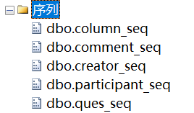序列
     1. 问题序列
     2. 专栏者序列（上限100）
     3. 参与者序列
     4. 创作者序列
     5. 评论序列（上限10000）

1. **实验环节五 分析系统需要的视图（7个以上）**

***要求：***

1. 结合系统需要，提取基本表数据形成视图

***内容：***

1. *简要说明视图使用的场景（500字左右）*

* *本系统供创建17个视图，其概要信息如下：*

（1）创作者视图：

创作者视图（创作者昵称，创作者性别，创作者生日，创作者地址，创作者工作，创作者标签，创作者等级）

使用场景：该视图可以让创作者查看并编辑自己的基本资料，其他创作者和参与者可以查看此创作者的基本资料，从而形成对此创作者的基本了解基本了解，相当于创作者的个人名片。

（2）参与者视图：

参与者视图（参与者昵称，参与者性别，参与者生日，参与者地址，参与者工作，参与者标签）

使用场景：该视图可以让参与者者查看并编辑自己的基本资料，其他创作者和参与者可以查看此创作者的基本资料，从而形成对此参与者的基本了解基本了解，相当于参与者的个人名片。

（3）教育经历视图：

教育经历视图（学校名称，起始时间，结束时间，学位）

使用场景：用于用户（包括创作者和参与者）查看并编辑自己的教育经历列表，同时供其他用户查看自己的教育经历。

（4）工作经历视图：

工作经历视图（工作单位，职位名称）

使用场景：用于用户（包括创作者和参与者）查看并编辑自己的工作经历列表，同时供其他用户查看自己的工作经历列表。

（5）文章数据视图：

文章数据视图（文章数量，阅读总数，点赞总数，昨日阅读时，昨日点赞数）

使用场景：供创作者查看自己的文章创作统计数据，数字化地呈现给创作者其文章创作情况。创作者可以利用该视图从整体角度了解自身文章创作活力，文章热度等情况，从而知道有哪些不足和需要改进的地方。

（6）想法数据视图：

想法数据视图（想法总数，评论总数，点赞总数，昨日阅读数，昨日点赞数，昨日评论数）

使用场景：供创作者查看自己的文章创作统计数据，数字化地呈现给创作者其想法的创作情况。创作者可以利用该视图从整体角度了解所发布的想法热度、关注度，收欢迎程度等信息。

（7）回答数据视图：

回答数据视图（回答总数，点赞总数，昨日阅读数，昨日点赞数）

使用场景：供参与者查看自己的回答问题统计数据，数字化地呈现给参与者其发布的回答受关注的程度和被其它用户赞同程度，使之对自己的回答问题情况有一个全局掌握。

（8）问题视图：

问题视图（问题内容，点赞数量，回答数量，评论数量，浏览总量，类别）

使用场景：将问题的基本信息以及其热度呈现给其他用户，使之对此问题的基本信息有基本了解，再根据自己对此问题的兴趣决定要不要查看其下对应的各个回答。

（9）文章视图：

文章视图（创作者昵称，发布时间，文章内容，点赞总数，评论总数，喜欢总数）

使用场景：供其他用户阅览文章，并对文章的热度和内容质量有一个大致了解。参与者还可以根据此表知道文章的创作者者是谁，从而可以关注此创作者，并与之进行互动。

（10）想法视图：

想法视图（创作者昵称，发布时间，想法内容，点赞总数，评论总数）

使用场景：该视图可以供参与者查看其关注的创作者所发布的想法，并大致了解此想法的热度和内容质量。

（11）回答视图：

回答视图（回答内容，点赞总数，评论总数，参与者昵称）

使用场景：此视图可以供其他用户（包括创作者和参与者）查看一个问题之下的特定回答的内容，并了解受到其他用户的关注程度和赞同程度。

（12）专栏视图：

专栏视图（专栏名称，文章内容）

使用场景：创作者可以将某一系列的文章放在一个特定的专栏之中，此视图可以供创作者查看自己的某一个专栏列表，当然也可以让其他创作者和参与者来查看自己的某一个专栏之中的文章列表。

（13）创作等级视图：

创作等级视图（创作等级，升级所需经验）

使用场景：此视图显示给创作者都有哪些等级以及每个等级升级所需的经验值，从了解此系统的升级策略。

（14）私信视图：

私信视图（私信内容，私信时间，创作者昵称，参与者昵称）

使用场景：此视图可以在创作者和参与者在私信聊天的时候将每一条私信内容以及其发送时间都显示给双方，具体实现形式为聊天框。

（15）关注视图：

关注视图（创作者姓名）

使用场景：此视图用于让每一个参与者查看其关注的创作者列表。

（16）创作者发布评论视图：

创作者发布评论视图（评论内容，点赞数量，发布时间，创作者昵称）

使用场景：此视图用于让所有用户阅览某一个创作者发布的评论内容和受到其他用户的赞同程度。

（17）参与者发布评论视图：

参与者发布评论视图（评论内容，点赞数量，发布时间，参与者昵称）

使用场景：此视图用于让所有用户阅览某一个参与者发布的评论内容和受到其他用户的赞同程度。

1. *用SSMS查看视图的截图*
2. 创作者视图：
3. 参与者视图：
4. 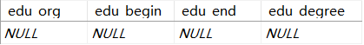教育经历视图：
5. 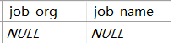工作经历视图：
6. 文章数据视图：
7. 想法数据视图：
8. 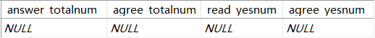回答数据视图：
9. 问题视图：
10. 文章视图：
11. 想法视图：
12. 回答视图：
13. 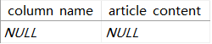专栏视图：
14. 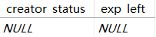创作等级视图：
15. 私信视图：
16. 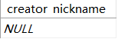关注视图：
17. 创作者发布评论视图：
18. 参与者发布评论视图：
19. *创建视图的命令源代码*

源代码见附录三。

1. **实验环节六 分析系统可能需要的触发器（10以上）**

***要求：***

1. 结合系统需要，设计可能需要的触发器
2. 同类型的触发器数量记为1个，即例如记录日志的触发器设计100个，也按1个计算

***内容：***

1. *分析并描述触发器使用的场景、触发条件、触发类型等（300-500字左右）*
   * *本系统供创建15个触发器，从触发器类型上分为insert,update,和delete三类触发器，其概要信息如下：*
     + *·第一类——insert触发器*
2. 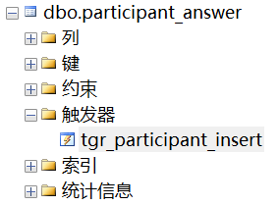参与者回答触发器：

名称：tgr_participant_insert

作用于表participant_answer上

触发场景：每次参与者进行回答的时候，系统都会提示回答成功的消息，并且输出回答者的姓名。

1. 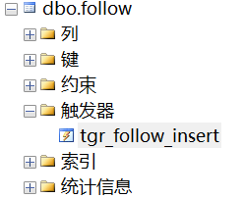关注触发器：

名称：tgr_follow_insert

作用于表follow上

触发场景：每次参与者关注创作者的时候，系统都会提示关注成功的消息表示成功插入。

1. 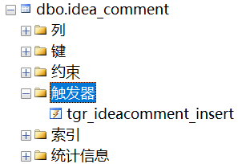想法评论触发器：

名称：tgr_ideacomment_insert

作用于表idea_comment上

触发场景：每次参与者对于一个想法进行评论的时候，系统会提示评论成功的信息。

1. 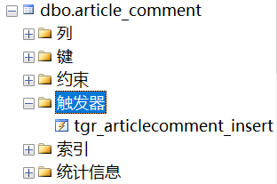文章评论触发器：

名称：tgr_articlecomment_ insert

作用于表article_comment上

触发场景：每次参与者对于一个文章进行评论的时候，系统会提示评论成功的信息。

1. 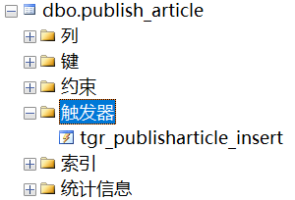发布文章触发器：

名称：tgr_publisharticle_insert

作用于表publish_article上

触发场景：每次创作者发布文章的时候，系统会提示发布者发布成功的信息。

* *第二类——update触发器*

1. 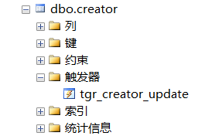创作者资料修改触发器：

名称：tgr_creator_update

作用于表creator上

触发场景：每次创作者修改自身资料之后，系统都会将新资料打印出来，并提示修改结果。

1. 参与者资料修改触发器：

名称：tgr_participant_update

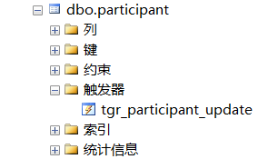作用于表participant

触发场景：每次参与者修改自身资料之后，系统都会将新资料打印出来，并提示修改结果。

1. 文章修改触发器：

名称：tgr_article_update

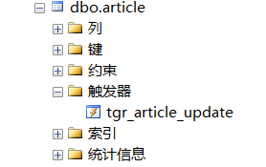作用于表：article

触发场景：每次创作者对已经发布的文章内容进行修改之后，系统都会提示修改结果信息。

1. 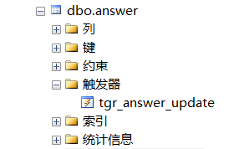回答修改触发器：

名称：tgr_answer_update

作用于表：answer

触发场景：每次参与者对已经发布的回答内容进行修改之后，系统都会提示修改结果信息。

1. 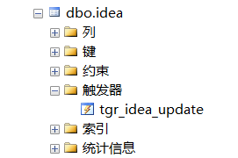想法修改触发器：

名称：tgr_idea_update

作用于表：idea

触发场景：每次创作者对已经发布的想法内容进行修改之后，系统都会提示修改结果信息。

* 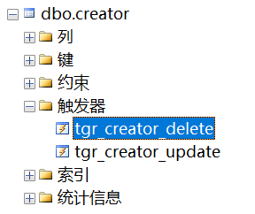*第三类——delete触发器*
  1. 创作者资料删除触发器：

名称：tgr_creator_delete

作用于表creator上

触发场景：每次创作者删除自己的个人信息时，系统都会提示删除结果信息

* 1. 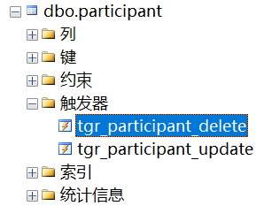参与者资料修改触发器：

名称：tgr_participant_delete

作用于表participant上

触发场景：每次参与者删除自己的个人信息时，系统都会提示删除结果信息

* 1. 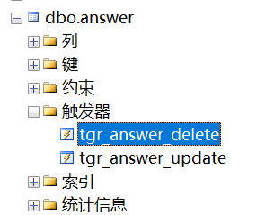回答删除触发器：

名称：tgr_answer_delete

作用于表answer上

触发场景：每次创造者删除自己的回答时，系统都会提示删除结果信息。

* 1. 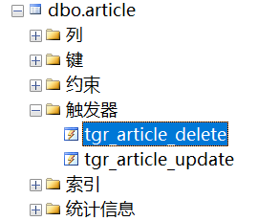文章删除触发器：

名称：tgr_article_delete

作用于表article上

触发场景：每次创作者删除自己的文章时，系统都会提示删除结果信息。

* 1. 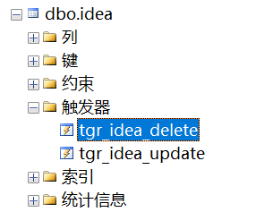想法删除触发器：

名称：tgr_idea_delete

作用于表idea上

触发场景：每次创作者删除自己的想法时，系统都会提示删除结果信息。

1. *用SSMS查看触发器的截图：*

附在触发器描述内容旁边。

1. *创建触发器的命令源代码*

见附录四源代码。

1. **实验环节七 分析系统可能需要的函数和存储过程（各5个以上）**

***要求：***

1. 结合系统需要，设计可能需要的函数和存储过程

***内容：***

1. *分析并描述函数和存储过程使用的场景等（300-500字左右）*

*函数部分：本系统一共创建6个函数用于使用，其概要信息如下：*

1. GetcreatorInfo(@id int)函数：

此函数是用来查询创作者用户信息的，根据创作者id可以输入喜欢的创作者的id查找到创作者的基本信息。

1. GetcreatorarticleInfo(@id int)函数：

用户想要查找一个创作者的文章信息，这样才能看出此创作者的热度和受喜好度，从文章的浏览量，点赞量和评论量来判断，是不是需要关注此创作者，因此需要此函数，以便于用户输入想要查找的创作着的id，得到文章相关信息，此函数即实现这个功能

1. GetcreatorideaInfo(@id int)函数：

通过此函数，可以输入id号，查询到相应id下的creator的想法数据，以便于更好的了解。

1. CheakChat(@id int)函数：

每一个私信chat都有一个ID，发送发和接受发可以通过ID来查看已经发送过的历史私信的全部相关信息，而且，在管理员的监督下，管理员也可以查看私信内容，防止违法信息，因此，此函数即用于通过私信ID，查看私信内容。

1. QuestionCheak(@Question_id int)函数：

创作者发布问题，需要经过管理员的审核，因此，审核的时候需要问题的内容，所以此函数功能可以根据问题ID，得到问题的内容，共管理员进行审核。

1. IdeaCheak(@Idea_id int)函数：

相同与QuestionCheak(@Question_id int)函数idea的发布也需要审核，因此需要单独仅查看想法内容即可，此函数从idea表中查询idea内容插入新表展示出来。

1. *存储过程部分：本系统一共创建6个存储过程用于使用，其概要信息如下：*
2. ACCOUNT_LOGIN：

因为可以自动登陆，并且每次打开软件都要进行一次登陆，使用比较频繁，所以将登陆时可以用到的用户密码验证创作为一个存储过程，用于登陆程序调用判断。

1. ADD_ADMINISTRATOR：

此存储过程用于添加系统管理员时，与数据库表信息的同步。

1. ADD_FOLLOW：

此存储过程用于当用户关注某其他用户时调用，同步数据库信息。

1. REALSE_ARTICLE：

此存储过程用于创作者发表文章时，将文章信息和发表信息同时添加到数据库中。

1. CHAT_INFO：

此存储过程用于当两用户发送信息时，将信息的发送方，接收方，内容和聊天时间存入数据库表中。

1. CHANGE_PWD：

此存储过程用于当用户要修改密码时被调用。

1. *用SMSS查看函数和存储过程的截图*

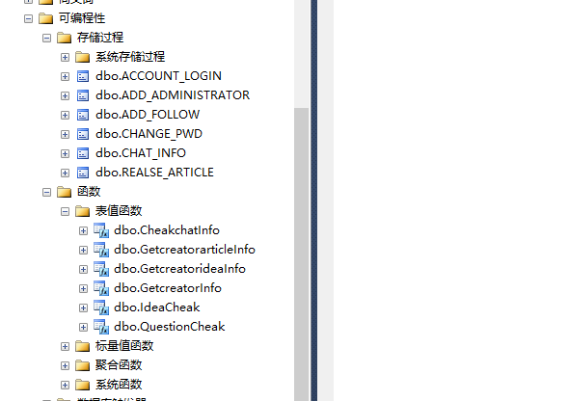

1. *创建函数和存储过程的命令源代码*

见附录五源代码。

**附录零、创建角色和赋予权限的命令源代码**

--创建角色：

CREATE ROLE ADMINISTRATOR

CREATE ROLE DEVELOPER

CREATE LOGIN WSB WITH PASSWORD='WANGSHAOBO',CHECK_POLICY=OFF

CREATE USER WSB FOR LOGIN WSB WITH DEFAULT_SCHEMA=DBO

EXEC sp_addrolemember ADMINISTRATOR,WSB

CREATE LOGIN LKW WITH PASSWORD='LIUKAIWEI',CHECK_POLICY=OFF

CREATE USER LKW FOR LOGIN LKW WITH DEFAULT_SCHEMA=DBO

EXEC sp_addrolemember DEVELOPER,LKW

ALTER ROLE [PARTICIPANT] ADD MEMBER [DEVELOPER]

ALTER ROLE [CREATOR] ADD MEMBER [DEVELOPER]

ALTER ROLE [DEVELOPER] ADD MEMBER [ADMINISTRATOR]

--赋予权限：

GRANT VIEW DEFINITION TO [ADMINISTRATOR]

GRANT VIEW DATABASE STATE TO [ADMINISTRATOR]

GRANT CREATE TABLE TO [ADMINISTRATOR]

GRANT CREATE PROCEDURE TO [ADMINISTRATOR]

GRANT CREATE FUNCTION TO [ADMINISTRATOR]

GRANT CREATE ROLE TO [ADMINISTRATOR]

GRANT CREATE SYNONYM TO [ADMINISTRATOR]

GRANT ALTER ANY ROLE TO [ADMINISTRATOR]

GRANT ALTER ANY DATABASE DDL TRIGGER TO [ADMINISTRATOR]

GRANT ALTER ANY USER TO [ADMINISTRATOR]

GRANT INSERT TO [DEVELOPER]

GRANT CREATE VIEW TO [DEVELOPER]

GRANT UPDATE TO [DEVELOPER]

GRANT DELETE TO [DEVELOPER]

GRANT SELECT TO [DEVELOPER]

**附录一、创建表和相关约束代码**

use T181110315

--1.创作者

CREATE TABLE creator

(

creator_id int PRIMARY KEY,

creator_nickname varchar(15) NOT NULL UNIQUE,

creator_sex varchar(6),

creator_bithday date,

creator_address varchar(50),

creator_job varchar(20),

creator_statusid int NOT NULL FOREIGN KEY REFERENCES dbo.creator_status

)

--2.参与者

CREATE TABLE participant

(

participant_id int PRIMARY KEY,

participant_nickname varchar(20) NOT NULL UNIQUE,

participant_sex varchar(6),

participant_bithday date,

participant_address varchar(50),

participant_job varchar(20),

)

--3.创作者账户

CREATE TABLE creator_acc

(

creator_id int PRIMARY KEY,

creator_pwd varchar(10) NOT NULL,

creator_tag tinyint NOT NULL DEFAULT 1 CHECK (creator_tag=1)

)

--4.参与者账户

CREATE TABLE participant_acc

(

participant_id int PRIMARY KEY,

participant_pwd varchar(10) NOT NULL,

participant_tag tinyint NOT NULL DEFAULT 2 CHECK (participant_tag = 2)

)

--5.职业经历

CREATE TABLE job_exp

(

job_id int,

job_userid int PRIMARY KEY(job_id,job_userid),

job_org varchar(30) NOT NULL,

job_name varchar(30) NOT NULL

)

--6.教育经历

CREATE TABLE edu_exp

(

edu_id int,

edu_userid int PRIMARY KEY (edu_id,edu_userid),

edu_org nchar(30) NOT NULL,

edu_begin date NOT NULL,

edu_end date NOT NULL,

edu_degree varchar(20) NOT NULL,

CHECK (edu_begin<edu_end)

)

--7.创作等级

CREATE TABLE creator_status

(

creator_statusid int PRIMARY KEY,

creator_status int NOT NULL DEFAULT 1 CHECK (creator_status>0),

exp_left int NOT NULL CHECK (exp_left>0)

)

--8.创作者文章数据

CREATE TABLE article_data

(

creator_id int PRIMARY KEY,

article_totalnum int NOT NULL DEFAULT 0 CHECK (article_totalnum>=0),

read_totalnum int NOT NULL DEFAULT 0 CHECK (read_totalnum>=0),

agree_totalnum int NOT NULL DEFAULT 0 CHECK (agree_totalnum>=0),

read_yesnum int NOT NULL DEFAULT 0 CHECK (read_yesnum>=0),

agree_yesnum int NOT NULL DEFAULT 0 CHECK (agree_yesnum>=0),

)

--9.想法数据

CREATE TABLE idea_data

(

creator_id int PRIMARY KEY,

idea_totalnum int NOT NULL DEFAULT 0 CHECK (idea_totalnum>=0),

comment_totalnum int NOT NULL DEFAULT 0 CHECK (comment_totalnum>=0),

agree_totalnum int NOT NULL DEFAULT 0 CHECK (agree_totalnum>=0),

read_yesnum int NOT NULL DEFAULT 0 CHECK (read_yesnum>=0),

agree_yesnum int NOT NULL DEFAULT 0 CHECK (agree_yesnum>=0),

comment_yesnum int NOT NULL DEFAULT 0 CHECK (comment_yesnum>=0),

)

--10.回答数据

CREATE TABLE answer_data

(

participant_id int PRIMARY KEY,

answer_totalnum int NOT NULL DEFAULT 0 CHECK (answer_totalnum>=0),

agree_totalnum int NOT NULL DEFAULT 0 CHECK (agree_totalnum>=0),

read_yesnum int NOT NULL DEFAULT 0 CHECK (read_yesnum>=0),

agree_yesnum int NOT NULL DEFAULT 0 CHECK (agree_yesnum>=0)

)

--11.关注

CREATE TABLE follow

(

creator_id int FOREIGN KEY REFERENCES dbo.creator,

participant_id int, PRIMARY KEY(participant_id,creator_id)

)

--12.私信

CREATE TABLE chat

(

chat_id int PRIMARY KEY,

sender_id int NOT NULL FOREIGN KEY REFERENCES dbo.participant,

receiver_id int NOT NULL FOREIGN KEY REFERENCES dbo.creator,

chat_content varchar(100) NOT NULL,

chat_time datetime NOT NULL

)

--13.专栏

CREATE TABLE special_column

(

creator_id int PRIMARY KEY,

article_id int NOT NULL FOREIGN KEY REFERENCES dbo.article,

column_name varchar(20) NOT NULL

)

--14.创作者发布想法

CREATE TABLE publish_idea

(

creator_id int PRIMARY KEY,

idea_id int NOT NULL FOREIGN KEY REFERENCES dbo.idea,

idea_time datetime NOT NULL

)

--15.想法

CREATE TABLE idea

(

idea_id int PRIMARY KEY,

idea_content varchar(5000) NOT NULL,

agree_totalnum int NOT NULL DEFAULT 0 CHECK (agree_totalnum>=0),

comment_totalnum int NOT NULL DEFAULT 0 CHECK (comment_totalnum>=0)

)

--16.创作者发布文章

CREATE TABLE publish_article

(

creator_id int PRIMARY KEY,

article_id int NOT NULL FOREIGN KEY REFERENCES dbo.article,

article_time datetime NOT NULL

)

--17.文章

CREATE TABLE article

(

article_id int PRIMARY KEY,

article_content varchar(5000) NOT NULL,

agree_totalnum int NOT NULL DEFAULT 0 CHECK (agree_totalnum>=0),

comment_totalnum int NOT NULL DEFAULT 0 CHECK (comment_totalnum>=0),

like_totalnum int NOT NULL DEFAULT 0 CHECK (like_totalnum>=0)

)

--18.创作者发布问题

CREATE TABLE publish_question

(

creator_id int PRIMARY KEY,

question_id int NOT NULL FOREIGN KEY REFERENCES dbo.question,

question_time datetime NOT NULL,

anonymous_status smallint NOT NULL DEFAULT 1 CHECK (anonymous_status=1 or anonymous_status=0)

)

--19.问题

CREATE TABLE question

(

question_id int PRIMARY KEY,

question_content varchar(5000) NOT NULL,

agree_totalnum int NOT NULL DEFAULT 0 CHECK (agree_totalnum>=0),

answer_totalnum int NOT NULL DEFAULT 0 CHECK (answer_totalnum>=0),

comment_totalnum int NOT NULL DEFAULT 0 CHECK (comment_totalnum>=0),

read_totalnum int NOT NULL DEFAULT 0 CHECK (read_totalnum>=0)

)

--20.问题归类

CREATE TABLE question_classify

(

question_id int PRIMARY KEY,

category_id int NOT NULL FOREIGN KEY REFERENCES dbo.category

)

--21.领域标签

CREATE TABLE category

(

category_id int PRIMARY KEY,

category varchar(10) NOT NULL

)

--22.参与者回答

CREATE TABLE participant_answer

(

answer_id int FOREIGN KEY REFERENCES dbo.answer,

participant_id int PRIMARY KEY(answer_id,participant_id)

)

--23.回答

CREATE TABLE answer

(

answer_id int PRIMARY KEY,

answer_content varchar(5000) NOT NULL,

agree_totalnum int NOT NULL DEFAULT 0,

comment_totalnum int NOT NULL DEFAULT 0,

CHECK (agree_totalnum>=0 and comment_totalnum>=0)

)

--24.创作者评论

CREATE TABLE creator_comment

(

comment_id int FOREIGN KEY REFERENCES dbo.comment,

creator_id int PRIMARY KEY(comment_id,creator_id),

comment_time datetime NOT NULL

)

--25.参与者评论

CREATE TABLE participant_comment

(

comment_id int FOREIGN KEY REFERENCES dbo.comment,

participant_id int PRIMARY KEY(comment_id,participant_id),

comment_time datetime NOT NULL

)

--26.评论

CREATE TABLE comment

(

comment_id int PRIMARY KEY,

comment_content varchar(5000) NOT NULL,

agree_totalnum int NOT NULL DEFAULT 0 CHECK(agree_totalnum>=0)

)

--27.问题评论

CREATE TABLE question_comment

(

question_id int FOREIGN KEY REFERENCES dbo.question,

comment_id int PRIMARY KEY(comment_id,question_id)

)

--28.文章评论

CREATE TABLE article_comment

(

article_id int FOREIGN KEY REFERENCES dbo.article,

comment_id int PRIMARY KEY(comment_id,article_id)

)

--29.想法评论

CREATE TABLE idea_comment

(

idea_id int FOREIGN KEY REFERENCES dbo.idea,

comment_id int PRIMARY KEY(comment_id,idea_id)

)

--30.回答评论

CREATE TABLE answer_comment

(

answer_id int FOREIGN KEY REFERENCES dbo.answer,

comment_id int PRIMARY KEY(comment_id,answer_id)

)

--31.追评

CREATE TABLE add_comment

(

comment_id int FOREIGN KEY REFERENCES dbo.article,

subcomment_id int PRIMARY KEY(comment_id,subcomment_id)

)

--32.管理员

CREATE TABLE administrator

(

administrator_id int PRIMARY KEY,

administrator_pwd varchar(15) NOT NULL,

administrator_tag tinyint NOT NULL DEFAULT 0 CHECK (administrator_tag=0)

)

--33.创作者审核

CREATE TABLE creator_audit

(

creator_id int FOREIGN KEY REFERENCES dbo.creator,

administrator_id int PRIMARY KEY(creator_id,administrator_id),

acc_status int NOT NULL DEFAULT 1,

audit_time datetime NOT NULL

)

--34.参与者审核

CREATE TABLE participant_audit

(

participant_id int FOREIGN KEY REFERENCES dbo.participant,

administrator_id int PRIMARY KEY(participant_id,administrator_id),

acc_status int NOT NULL DEFAULT 1,

audit_time datetime NOT NULL

)

--35.举报

CREATE TABLE report

(

client_id int,

administrator_id int PRIMARY KEY(client_id,administrator_id),

report_content varchar(5000) NOT NULL,

report_category varchar(15) NOT NULL,

report_status tinyint NOT NULL DEFAULT 0

)

**附录二、游标、序列相关代码**

* + - 1. **游标：**

use T181110315

--1. 找到问题的参与者

DECLARE cur_ques_participant CURSOR FOR

SELECT participant_nickname,participant_sex,participant_job FROM participant,participant_answer,answer

WHERE (participant.participant_id=participant_answer.participant_id and answer.answer_id = participant_answer.answer_id)

OPEN cur_ques_participant

DECLARE @nickname varchar(20), @sex varchar(6), @job varchar(20)

FETCH NEXT FROM cur_ques_participant INTO @nickname,@sex,@job

WHILE(@@fetch_status=0)

BEGIN

PRINT ('昵称：'+@nickname+',性别：'+@sex+',职业:'+@job)

FETCH NEXT FROM cur_ques_participant INTO @nickname,@sex,@job

END

CLOSE cur_ques_participant

DEALLOCATE cur_ques_participant

--2. 找到文章的所有评论

DECLARE cur_article_comment CURSOR FOR

SELECT comment_content,comment.agree_totalnum FROM comment,article_comment,article

WHERE (comment.comment_id = article_comment.comment_id and article.article_id = article_comment.article_id)

OPEN cur_article_comment

DECLARE @content varchar(5000),@agree int

FETCH NEXT FROM cur_article_comment INTO @content,@agree

WHILE(@@fetch_status=0)

BEGIN

PRINT ('评论内容：'+@content+' 赞同数量:'+convert(varchar(100),@agree))

FETCH NEXT FROM cur_article_comment INTO @content,@agree

END

CLOSE cur_article_comment

DEALLOCATE cur_article_comment

--3. 找到所有同类的问题并按照回答数量排序

DECLARE cur_question_classify CURSOR FOR

SELECT question_content,category FROM question,question_classify,category

WHERE (question.question_id=question_classify.question_id and question_classify.category_id = category.category_id)

ORDER BY answer_totalnum

OPEN cur_question_classify

DECLARE @que_content varchar(5000),@category varchar(30)

FETCH NEXT FROM cur_question_classify INTO @que_content,@category

WHILE(@@fetch_status=0)

BEGIN

PRINT ('内容：'+@que_content+' 问题分类:'+@category)

FETCH NEXT FROM cur_question_classify INTO @que_content,@category

END

CLOSE cur_question_classify

DEALLOCATE cur_question_classify

--4. 找到创作者专栏的所有文章内容

DECLARE cur_col_article CURSOR FOR

SELECT article_content FROM article

WHERE article.article_id IN

(SELECT special_column.article_id FROM special_column WHERE special_column.article_id = article.article_id)

OPEN cur_col_article

DECLARE @art_content varchar(5000),@i int

SET @i=0

FETCH NEXT FROM cur_col_article INTO @art_content

WHILE(@@fetch_status=0)

BEGIN

SET @i +=1

PRINT ('第'+convert(varchar(5),@i)+'条文章内容：'+ @art_content)

FETCH NEXT FROM cur_col_article INTO @art_content

END

CLOSE cur_col_article

DEALLOCATE cur_col_article

--5. 找到关注创作者的所有参与者

DECLARE @name varchar(30),@work varchar(20),@creator varchar(30),@j int

DECLARE cur_par_follow_creator SCROLL CURSOR FOR

SELECT creator.creator_nickname,participant.participant_nickname,participant_job FROM creator,follow,participant

WHERE (creator.creator_id = follow.creator_id and follow.participant_id = participant.participant_id)

OPEN cur_par_follow_creator

SET @j=0

FETCH LAST FROM cur_par_follow_creator INTO @creator,@name,@work

PRINT('创作者'+@creator)

WHILE(@@fetch_status=0)

BEGIN

SET @j +=1

IF @work IS NULL SET @work = 'Unknown'

PRINT ('第'+convert(varchar(5),@j)+'位关注者 姓名：'+@name+' 工作：'+@work)

FETCH PRIOR FROM cur_par_follow_creator INTO @creator,@name,@work

END

CLOSE cur_par_follow_creator

DEALLOCATE cur_par_follow_creator

* + - 1. **序列：**

USE T181110315

--1.问题序列

CREATE SEQUENCE ques_seq AS INT

START WITH 1

INCREMENT BY 1

NO MINVALUE

NO MAXVALUE

NO CYCLE

--2.专栏序列

CREATE SEQUENCE column_seq AS INT

START WITH 1

INCREMENT BY 1

NO MINVALUE

MAXVALUE 100

NO CYCLE

--3.参与者序列

CREATE SEQUENCE participant_seq AS INT

START WITH 1

INCREMENT BY 1

NO MINVALUE

NO MAXVALUE

NO CYCLE

--4.创作者序列

CREATE SEQUENCE creator_seq AS INT

START WITH 1

INCREMENT BY 1

NO MINVALUE

NO MAXVALUE

NO CYCLE

--5.评论序列

CREATE SEQUENCE comment_seq AS INT

START WITH 1

INCREMENT BY 1

NO MINVALUE

MAXVALUE 10000

NO CYCLE

**附录三、创建视图相关代码**

1. 创作者视图：

CREATE VIEW [dbo].[creator_view]

AS

SELECT

dbo.creator.creator_nickname,

dbo.creator.creator_sex,

dbo.creator.creator_bithday,

dbo.creator.creator_address,

dbo.creator.creator_job,

dbo.creator_acc.creator_tag,

dbo.creator_status.creator_status

FROM

dbo.creator

INNER JOIN dbo.creator_acc ON dbo.creator.creator_id = dbo.creator_acc.creator_id

INNER JOIN dbo.creator_status ON dbo.creator.creator_statusid = dbo.creator_status.creator_statusid

1. 参与者视图：

CREATE VIEW [dbo].[participant_view]

AS

SELECT

dbo.participant.participant_nickname,

dbo.participant.participant_sex,

dbo.participant.participant_bithday,

dbo.participant.participant_address,

dbo.participant.participant_job,

dbo.participant_acc.participant_tag

FROM

dbo.participant

INNER JOIN dbo.participant_acc ON dbo.participant.participant_id = dbo.participant_acc.participant_id

1. 教育经历视图：

CREATE VIEW [dbo].[edu_exp_view]

AS

SELECT

dbo.edu_exp.edu_org,

dbo.edu_exp.edu_begin,

dbo.edu_exp.edu_end,

dbo.edu_exp.edu_degree

FROM

dbo.edu_exp

1. 工作经历视图：

CREATE VIEW [dbo].[job_exp_view]

AS

SELECT

dbo.job_exp.job_org,

dbo.job_exp.job_name

FROM

dbo.job_exp

（5）文章数据视图：

CREATE VIEW [dbo].[article_data_view]

AS

SELECT

dbo.article_data.article_totalnum,

dbo.article_data.read_totalnum,

dbo.article_data.agree_totalnum,

dbo.article_data.read_yesnum,

dbo.article_data.agree_yesnum

FROM

dbo.article_data

（6）想法数据视图：

CREATE VIEW [dbo].[idea_data_view]

AS

SELECT

dbo.idea_data.idea_totalnum,

dbo.idea_data.comment_totalnum,

dbo.idea_data.agree_totalnum,

dbo.idea_data.read_yesnum,

dbo.idea_data.agree_yesnum,

dbo.idea_data.comment_yesnum

FROM

dbo.idea_data

(7）回答数据视图：

CREATE VIEW [dbo].[answer_data_view]

AS

SELECT

dbo.answer_data.answer_totalnum,

dbo.answer_data.agree_totalnum,

dbo.answer_data.read_yesnum,

dbo.answer_data.agree_yesnum

FROM

dbo.answer_data

INNER JOIN dbo.participant ON dbo.answer_data.participant_id = dbo.participant.participant_id

（8）问题视图：

CREATE VIEW [dbo].[question_view]

AS

SELECT

dbo.question.question_content,

dbo.question.agree_totalnum,

dbo.question.answer_totalnum,

dbo.question.comment_totalnum,

dbo.question.read_totalnum,

dbo.category.category

FROM

dbo.question

INNER JOIN dbo.question_classify ON dbo.question_classify.question_id = dbo.question.question_id

INNER JOIN dbo.category ON dbo.question_classify.category_id = dbo.category.category_id

（9）文章视图：

CREATE VIEW [dbo].[article_view]

AS

SELECT

dbo.creator.creator_nickname,

dbo.publish_article.article_time,

dbo.article.article_content,

dbo.article.agree_totalnum,

dbo.article.comment_totalnum,

dbo.article.like_totalnum

FROM

dbo.article

INNER JOIN dbo.publish_article ON dbo.publish_article.article_id = dbo.article.article_id

INNER JOIN dbo.creator ON dbo.publish_article.creator_id = dbo.creator.creator_id

（10）想法视图：

CREATE VIEW [dbo].[idea_view]

AS

SELECT

dbo.creator.creator_nickname,

dbo.publish_idea.idea_time,

dbo.idea.idea_content,

dbo.idea.agree_totalnum,

dbo.idea.comment_totalnum

FROM

dbo.idea

INNER JOIN dbo.publish_idea ON dbo.publish_idea.idea_id = dbo.idea.idea_id

INNER JOIN dbo.creator ON dbo.publish_idea.creator_id = dbo.creator.creator_id

（11）回答视图：

CREATE VIEW [dbo].[answer_view]

AS

SELECT

dbo.answer.answer_content,

dbo.answer.agree_totalnum,

dbo.answer.comment_totalnum,

dbo.participant.participant_nickname

FROM

dbo.answer

INNER JOIN dbo.participant_answer ON dbo.participant_answer.answer_id = dbo.answer.answer_id

INNER JOIN dbo.participant ON dbo.participant_answer.participant_id = dbo.participant.participant_id

（12）专栏视图：

CREATE VIEW [dbo].[special_column_view]

AS

SELECT

dbo.special_column.column_name,

dbo.article.article_content

FROM

dbo.special_column

INNER JOIN dbo.article ON dbo.special_column.article_id = dbo.article.article_id

（13）创作等级视图：

CREATE VIEW [dbo].[creator_status_view]

AS

SELECT

dbo.creator_status.creator_status,

dbo.creator_status.exp_left

FROM

dbo.creator_status

（14）私信视图：

CREATE VIEW [dbo].[chat_view]

AS

SELECT

dbo.chat.chat_content,

dbo.chat.chat_time,

dbo.creator.creator_nickname,

dbo.participant.participant_nickname

FROM

dbo.chat

INNER JOIN dbo.creator ON dbo.chat.receiver_id = dbo.creator.creator_id

INNER JOIN dbo.participant ON dbo.chat.sender_id = dbo.participant.participant_id

（15）关注视图：

CREATE VIEW [dbo].[follow_view]

AS

SELECT

dbo.creator.creator_nickname

FROM

dbo.follow

INNER JOIN dbo.creator ON dbo.follow.creator_id = dbo.creator.creator_id

INNER JOIN dbo.participant ON dbo.follow.participant_id = dbo.participant.participant_id

（16）创作者发布评论视图：

CREATE VIEW [dbo].[creator_comment_view]

AS

SELECT

dbo.comment.comment_content,

dbo.comment.agree_totalnum,

dbo.creator_comment.comment_time,

dbo.creator.creator_nickname

FROM

dbo.creator

INNER JOIN dbo.creator_comment ON dbo.creator_comment.creator_id = dbo.creator.creator_id

INNER JOIN dbo.comment ON dbo.creator_comment.comment_id = dbo.comment.comment_id

（17）参与者发布评论视图：

CREATE VIEW [dbo].[participate_comment_view]

AS

SELECT

dbo.comment.comment_content,

dbo.comment.agree_totalnum,

dbo.participant_comment.comment_time,

dbo.participant.participant_nickname

FROM

dbo.comment

INNER JOIN dbo.participant_comment ON dbo.participant_comment.comment_id = dbo.comment.comment_id

INNER JOIN dbo.participant ON dbo.participant_comment.participant_id = dbo.participant.participant_id

**附录四、创建触发器相关代码**

**Insert-Trigger:**

--1.参与者回答触发器

CREATE TRIGGER tgr_participant_insert

ON participant_answer

FOR INSERT

AS

DECLARE @par_id int,@ans_id int,@name varchar(20),@temp int

SELECT @par_id = participant_id,@ans_id = answer_id FROM inserted

SELECT @name = participant_nickname FROM participant WHERE (participant.participant_id=@par_id)

PRINT ('回答者姓名'+@name)

--2.关注触发器

CREATE TRIGGER tgr_follow_insert

ON follow

FOR INSERT

AS

DECLARE @par_id int,@creat_id int,@name varchar(20)

SELECT @creat_id = creator_id,@par_id = participant_id FROM inserted

SELECT @name = participant_nickname FROM pariticipant WHERE (participant.participant_id = @par_id)

PRINT (@name+'关注成功')

--3.想法评论触发器

CREATE TRIGGER tgr_ideacomment_insert

ON idea_comment

FOR INSERT

AS

DECLARE @idea int,@comment int

SELECT @idea = idea_id,@comment = comment_id FROM inserted

PRINT ('想法评论成功')

--4.文章评论触发器

CREATE TRIGGER tgr_articlecomment_insert

ON article_comment

FOR INSERT

AS

DECLARE @article int,@comment int

SELECT @article = article_id,@comment = comment_id FROM inserted

PRINT ('文章评论成功')

--5.发布文章触发器

CREATE TRIGGER tgr_publisharticle_insert

ON publish_article

FOR INSERT

AS

DECLARE @article_id int,@creator_id int,@time datetime

SELECT @creator_id = creator_id,@article_id = article_id,@time=article_time FROM inserted

PRINT ('于'+CONVERT(varchar(30),@time)+'发布文章成功')

**Update-Trigger:**

--1.创作者资料修改触发器

CREATE TRIGGER tgr_creator_update

ON creator

FOR UPDATE

AS

BEGIN

DECLARE

@creator_nickname varchar(15),

@creator_sex varchar(6),

@creator_bithday date,

@creator_address varchar(50),

@creator_job varchar(20)

SELECT

@creator_nickname=creator_nickname,

@creator_sex=creator_sex,

@creator_bithday=creator_bithday,

@creator_address=creator_address,

@creator_job=creator_job

FROM inserted

PRINT ('新资料为：')

PRINT @creator_nickname

PRINT @creator_sex

PRINT @creator_bithday

PRINT @creator_address

PRINT @creator_job

PRINT ('参与者资料修改成功')

END

--2.参与者资料修改触发器

CREATE TRIGGER tgr_participant_update

ON participant

FOR UPDATE

AS

BEGIN

DECLARE

@participant_nickname varchar(20),

@participant_sex varchar(6),

@participant_bithday date,

@participant_address varchar(50),

@participant_job varchar(20)

SELECT

@participant_nickname=participant_nickname,

@participant_sex=participant_sex,

@participant_bithday=participant_bithday,

@participant_address=participant_address,

@participant_job=participant_job

FROM inserted

PRINT ('新资料为：')

PRINT @participant_nickname

PRINT @participant_sex

PRINT @participant_bithday

PRINT @participant_address

PRINT @participant_job

PRINT ('参与者资料修改成功')

END

--3.文章修改触发器

CREATE TRIGGER tgr_article_update

ON article

FOR UPDATE

AS

BEGIN

PRINT ('文章修改成功！')

END

--4.回答修改触发器

CREATE TRIGGER tgr_answer_update

ON answer

FOR UPDATE

AS

BEGIN

PRINT ('回答修改成功！')

END

--5.想法修改触发器

CREATE TRIGGER tgr_idea_update

ON idea

FOR UPDATE

AS

BEGIN

PRINT ('想法修改成功！')

END

**Delete-Trigger:**

--1.创作者资料删除触发器

CREATE TRIGGER tgr_creator_delete

ON creator

FOR DELETE

AS

BEGIN

PRINT ('参与者个人信息删除成功！')

END

--2.参与者资料删除触发器

CREATE TRIGGER tgr_participant_delete

ON participant

FOR DELETE

AS

BEGIN

PRINT ('参与者个人信息删除成功！')

END

--3.回答删除触发器

CREATE TRIGGER tgr_answer_delete

ON answer

FOR DELETE

AS

BEGIN

PRINT ('回答删除成功！')

END

--4.文章删除触发器

CREATE TRIGGER tgr_article_delete

ON article

FOR DELETE

AS

BEGIN

PRINT ('文章删除成功！')

END

--5.想法删除触发器

CREATE TRIGGER tgr_idea_delete

ON idea

FOR DELETE

AS

BEGIN

PRINT ('想法删除成功！')

END

**附录五、创建函数和存储过程相关代码**

**1.函数：**

--1.创建查询创造者信息函数

CREATE FUNCTION dbo.GetcreatorInfo(@id int)

RETURNS TABLE

AS

RETURN (SELECT * FROM creator WHERE creator_id=@id)

--调用函数

SELECT * FROM dbo.GetcreatorInfo()

--2.创建查询创造者文章信息函数

CREATE FUNCTION dbo.GetcreatorarticleInfo(@id int)

RETURNS TABLE

AS

RETURN (SELECT * FROM article_data WHERE creator_id=@id)

--调用函数

SELECT * FROM dbo.GetcreatorInfo()

--3.创建查询创造者想法数据函数

CREATE FUNCTION dbo.GetcreatorideaInfo(@id int)

RETURNS TABLE

AS

RETURN (SELECT * FROM idea_data WHERE creator_id=@id)

--调用函数

SELECT * FROM dbo.GetcreatorideaInfo()

--4.查询私信相关数据函数

CREATE FUNCTION dbo.CheakchatInfo(@id int)

RETURNS TABLE

AS

RETURN (SELECT * FROM chat WHERE chat_id=@id)

--调用函数

SELECT * FROM dbo.CheakchatInfo( )

--5.获得问问题内容函数：

CREATE FUNCTION QuestionCheak(@question_id int)

RETURNS @Content TABLE(question_content varchar(5000))

AS

BEGIN

DECLARE @question_content varchar(5000)

--查询内容

SELECT @question_content=question_content FROM question WHERE question_id=@question_id

--内容插入到新定义表中

INSERT INTO @Content VALUES(@question_content)

RETURN

END

--6.获得idea内容函数：

CREATE FUNCTION IdeaCheak(@Idea_id int)

RETURNS @ContentIdea TABLE(idea_content varchar(5000))

AS

BEGIN

DECLARE @idea_content varchar(5000)

--查询内容

SELECT @idea_content=idea_content FROM idea WHERE idea_id=@idea_id

--内容插入到新定义表中

INSERT INTO @ContentIdea VALUES(@idea_content)

RETURN

END

* + - 1. **存储过程**

--更改密码用

CREATE PROCEDURE [dbo].[CHANGE_PWD]

@ACCOUNT_TYPE VARCHAR(15),

@ACCOUNT_ID INT,

@OLD_PWD VARCHAR(10),

@NEW_PWD VARCHAR(10)

AS

BEGIN

DECLARE @TURE INT

EXECUTE @TURE = ACCOUNT_LOGIN @ACCOUNT_TYPE,@ACCOUNT_ID,@OLD_PWD

IF @TURE=1

BEGIN

IF @ACCOUNT_TYPE='CREATOR'

BEGIN

UPDATE creator_acc SET creator_pwd=@NEW_PWD WHERE creator_id=@ACCOUNT_ID

END

IF @ACCOUNT_TYPE='PARTICIPANT'

BEGIN

UPDATE participant_acc SET participant_pwd=@NEW_PWD WHERE participant_id=@ACCOUNT_ID

END

IF @ACCOUNT_TYPE='ADMINISTRATOR'

BEGIN

UPDATE administrator SET administrator_pwd=@NEW_PWD WHERE administrator_id=@ACCOUNT_ID

END

END

RETURN @TURE

END

--发起聊天信息用

CREATE PROCEDURE [dbo].[CHAT_INFO]

@CHAT_ID INT,

@SENDER_ID INT,

@RECEIVER_ID INT,

@CHAT_CONTENT VARCHAR(100),

@CHAT_TIME DATETIME

AS

BEGIN

INSERT INTO chat

VALUES (@CHAT_ID,@SENDER_ID,@RECEIVER_ID,@CHAT_CONTENT,@CHAT_TIME)

END

--发表文章用

CREATE PROCEDURE [dbo].[REALSE_ARTICLE]

@CREATOR_ID INT,

@ARTICLE_ID INT,

@ARTICLE_CONTENT VARCHAR(5000),

@DATE DATETIME

AS

BEGIN

INSERT INTO article

VALUES (@ARTICLE_ID,@ARTICLE_CONTENT,0,0,0)

INSERT INTO publish_article

VALUES (@CREATOR_ID,@ARTICLE_ID,@DATE)

END

--添加关注用

CREATE PROCEDURE [dbo].[ADD_FOLLOW]

@CREATOR_ID INT,

@PARTICIPANT_ID INT

AS

BEGIN

INSERT INTO follow

VALUES (@CREATOR_ID,@PARTICIPANT_ID)

END

--登陆密码验证用

CREATE PROCEDURE [dbo].[ACCOUNT_LOGIN]

@ACCOUNT_TYPE VARCHAR(15),

@ACCOUNT_ID INT,

@ACCOUNT_PWD VARCHAR(10)

AS

BEGIN

DECLARE @PASSWORD VARCHAR(10)

--创作者

IF @ACCOUNT_TYPE='CREATOR'

BEGIN

SELECT @PASSWORD = creator_pwd FROM creator_acc WHERE creator_id = @ACCOUNT_ID

IF @PASSWORD = @ACCOUNT_PWD

RETURN 1

ELSE

RETURN 0

END

--参与者

IF @ACCOUNT_TYPE='PARTICIPANT'

BEGIN

SELECT @PASSWORD = participant_pwd FROM participant_acc WHERE participant_id= @ACCOUNT_ID

IF @PASSWORD = @ACCOUNT_PWD

RETURN 1

ELSE

RETURN 0

END

--管理员

IF @ACCOUNT_TYPE='ADMINISTRATOR'

BEGIN

SELECT @PASSWORD =administrator_pwd FROM administrator WHERE administrator_id = @ACCOUNT_ID

IF @PASSWORD = @ACCOUNT_PWD

RETURN 1

ELSE

RETURN 0

END

END

--添加管理者用

CREATE PROCEDURE [dbo].[ADD_ADMINISTRATOR]

@ID INT,

@PWD VARCHAR(15),

@TAG TINYINT

AS

BEGIN

INSERT INTO administrator

VALUES (@ID,@PWD,@TAG)

END